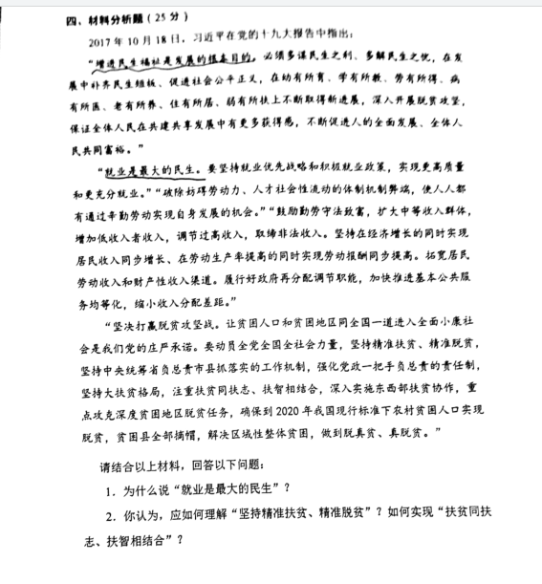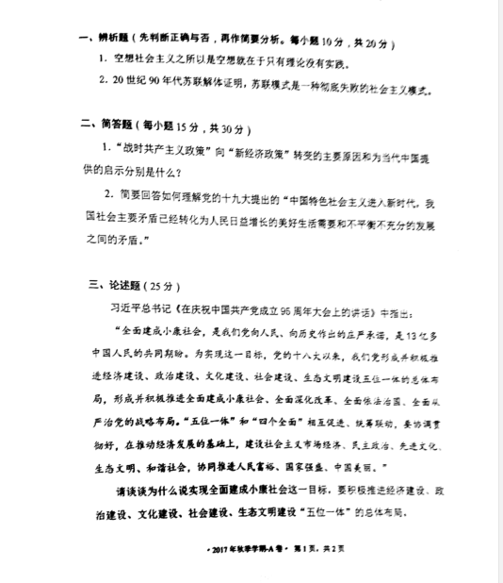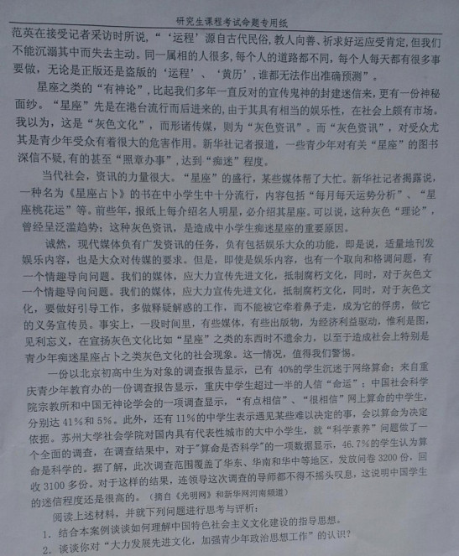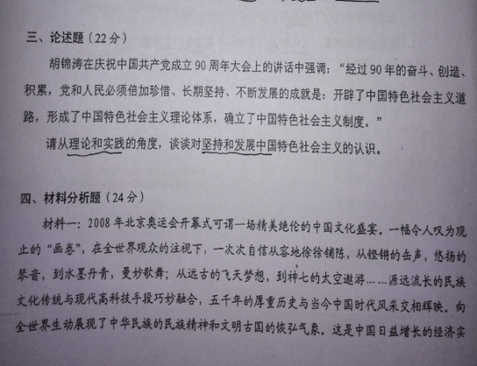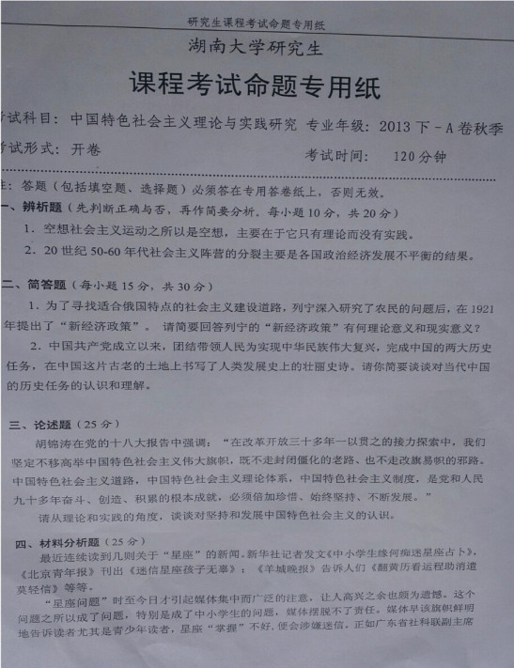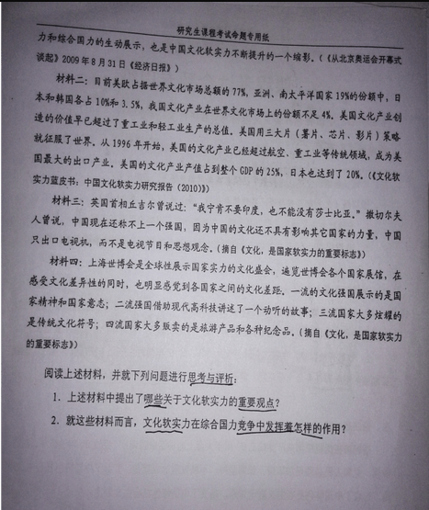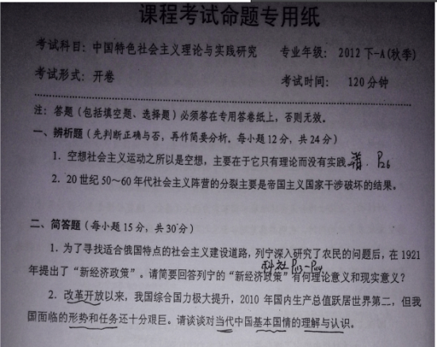

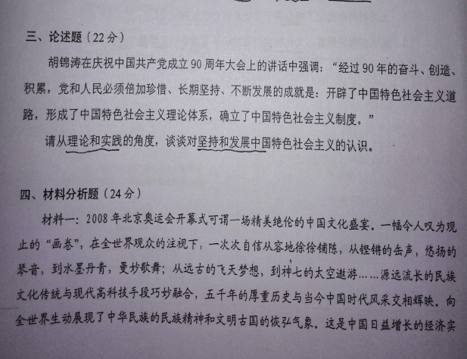



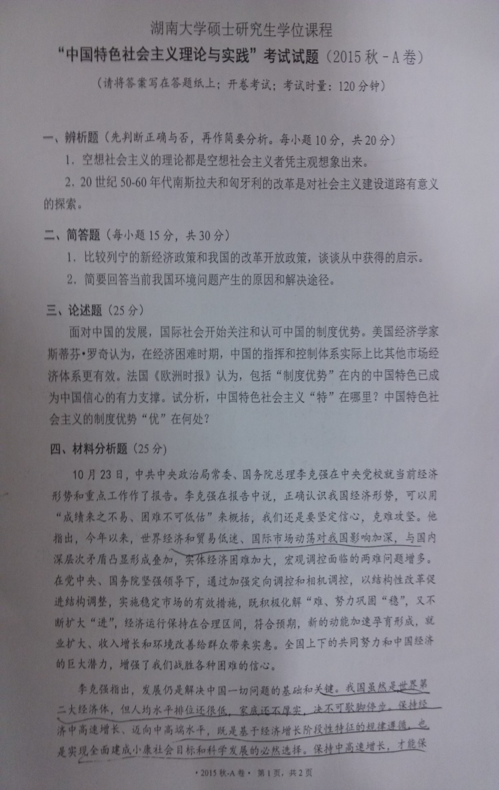

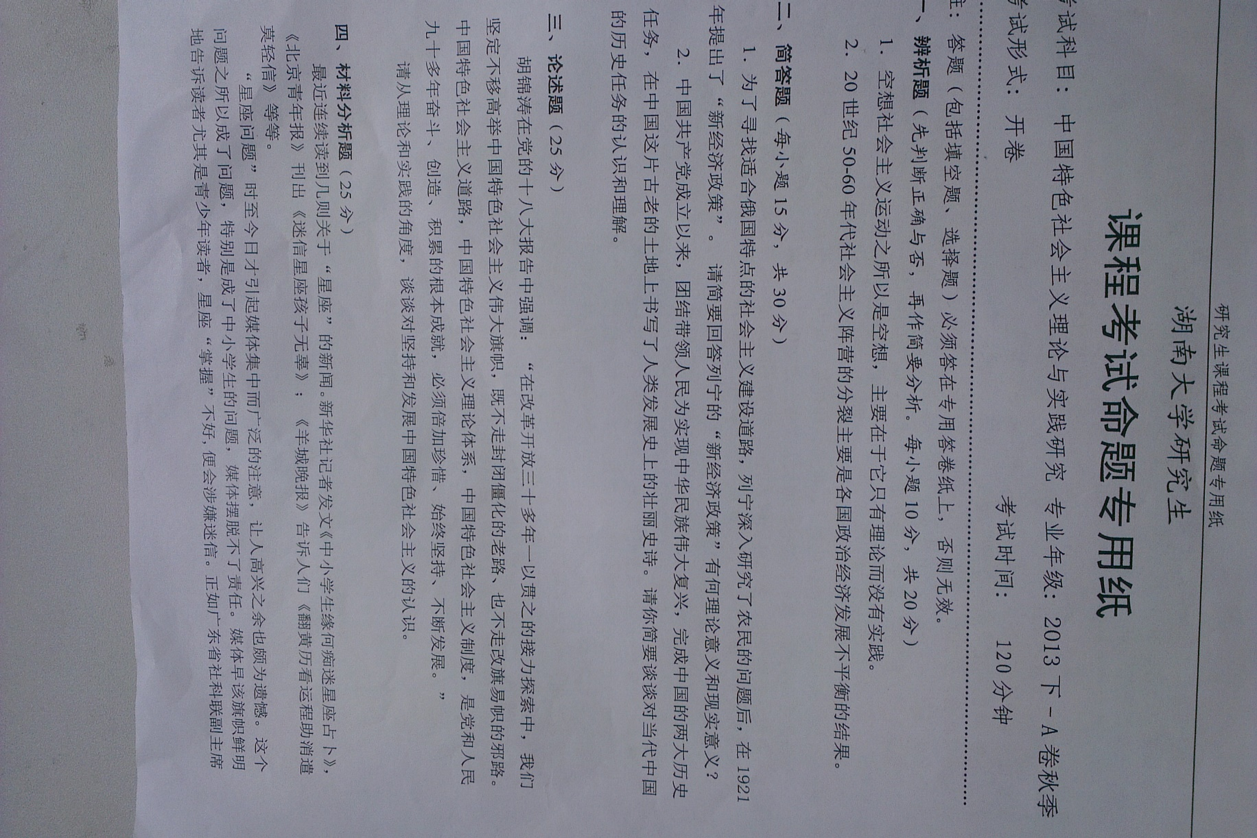

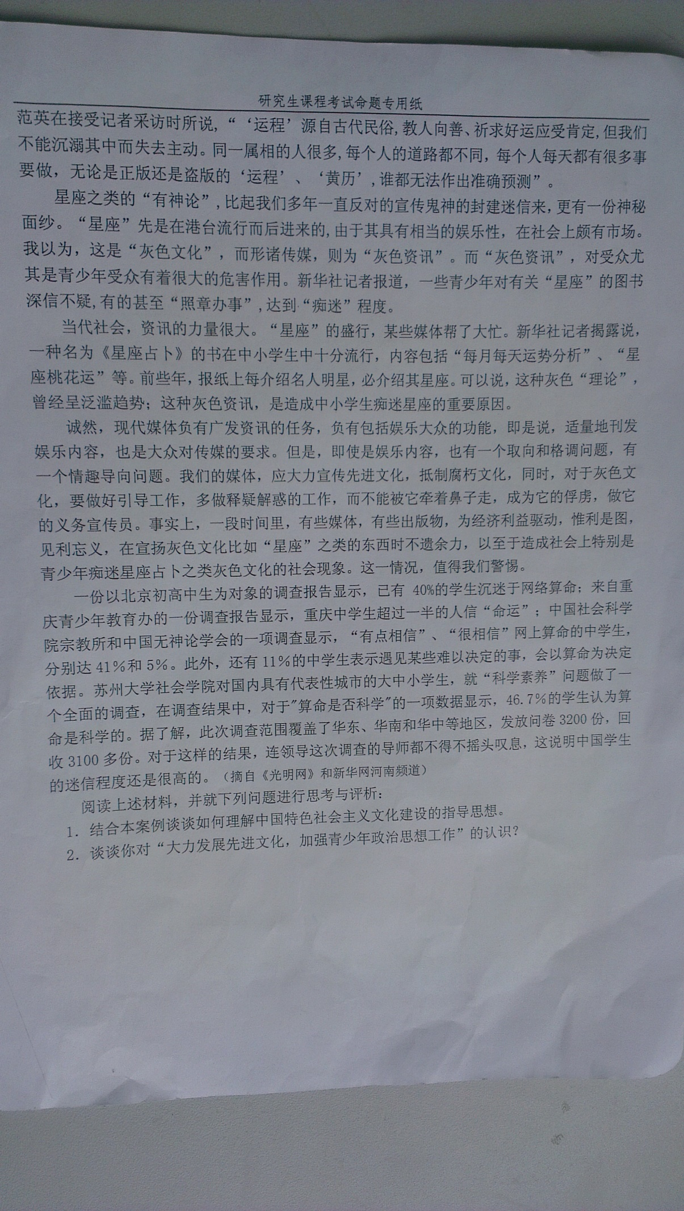

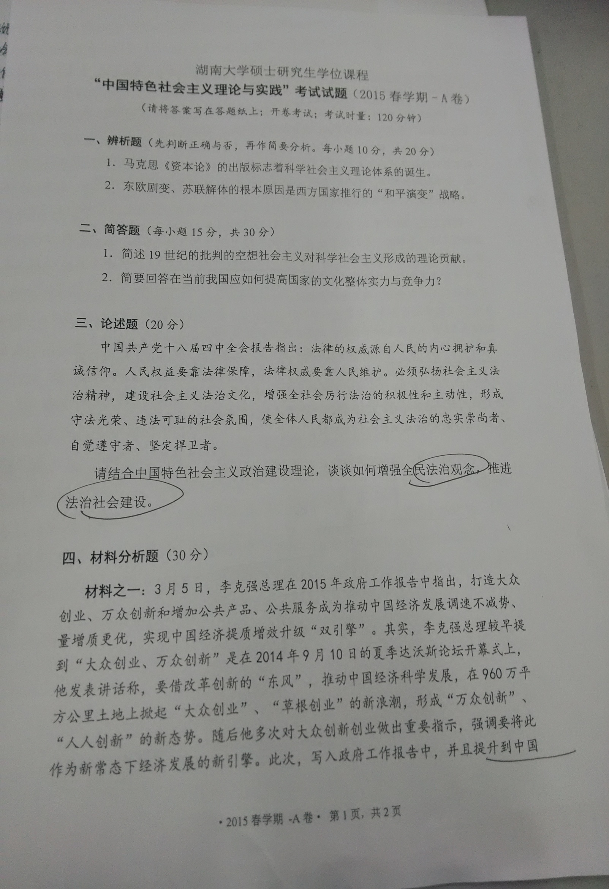

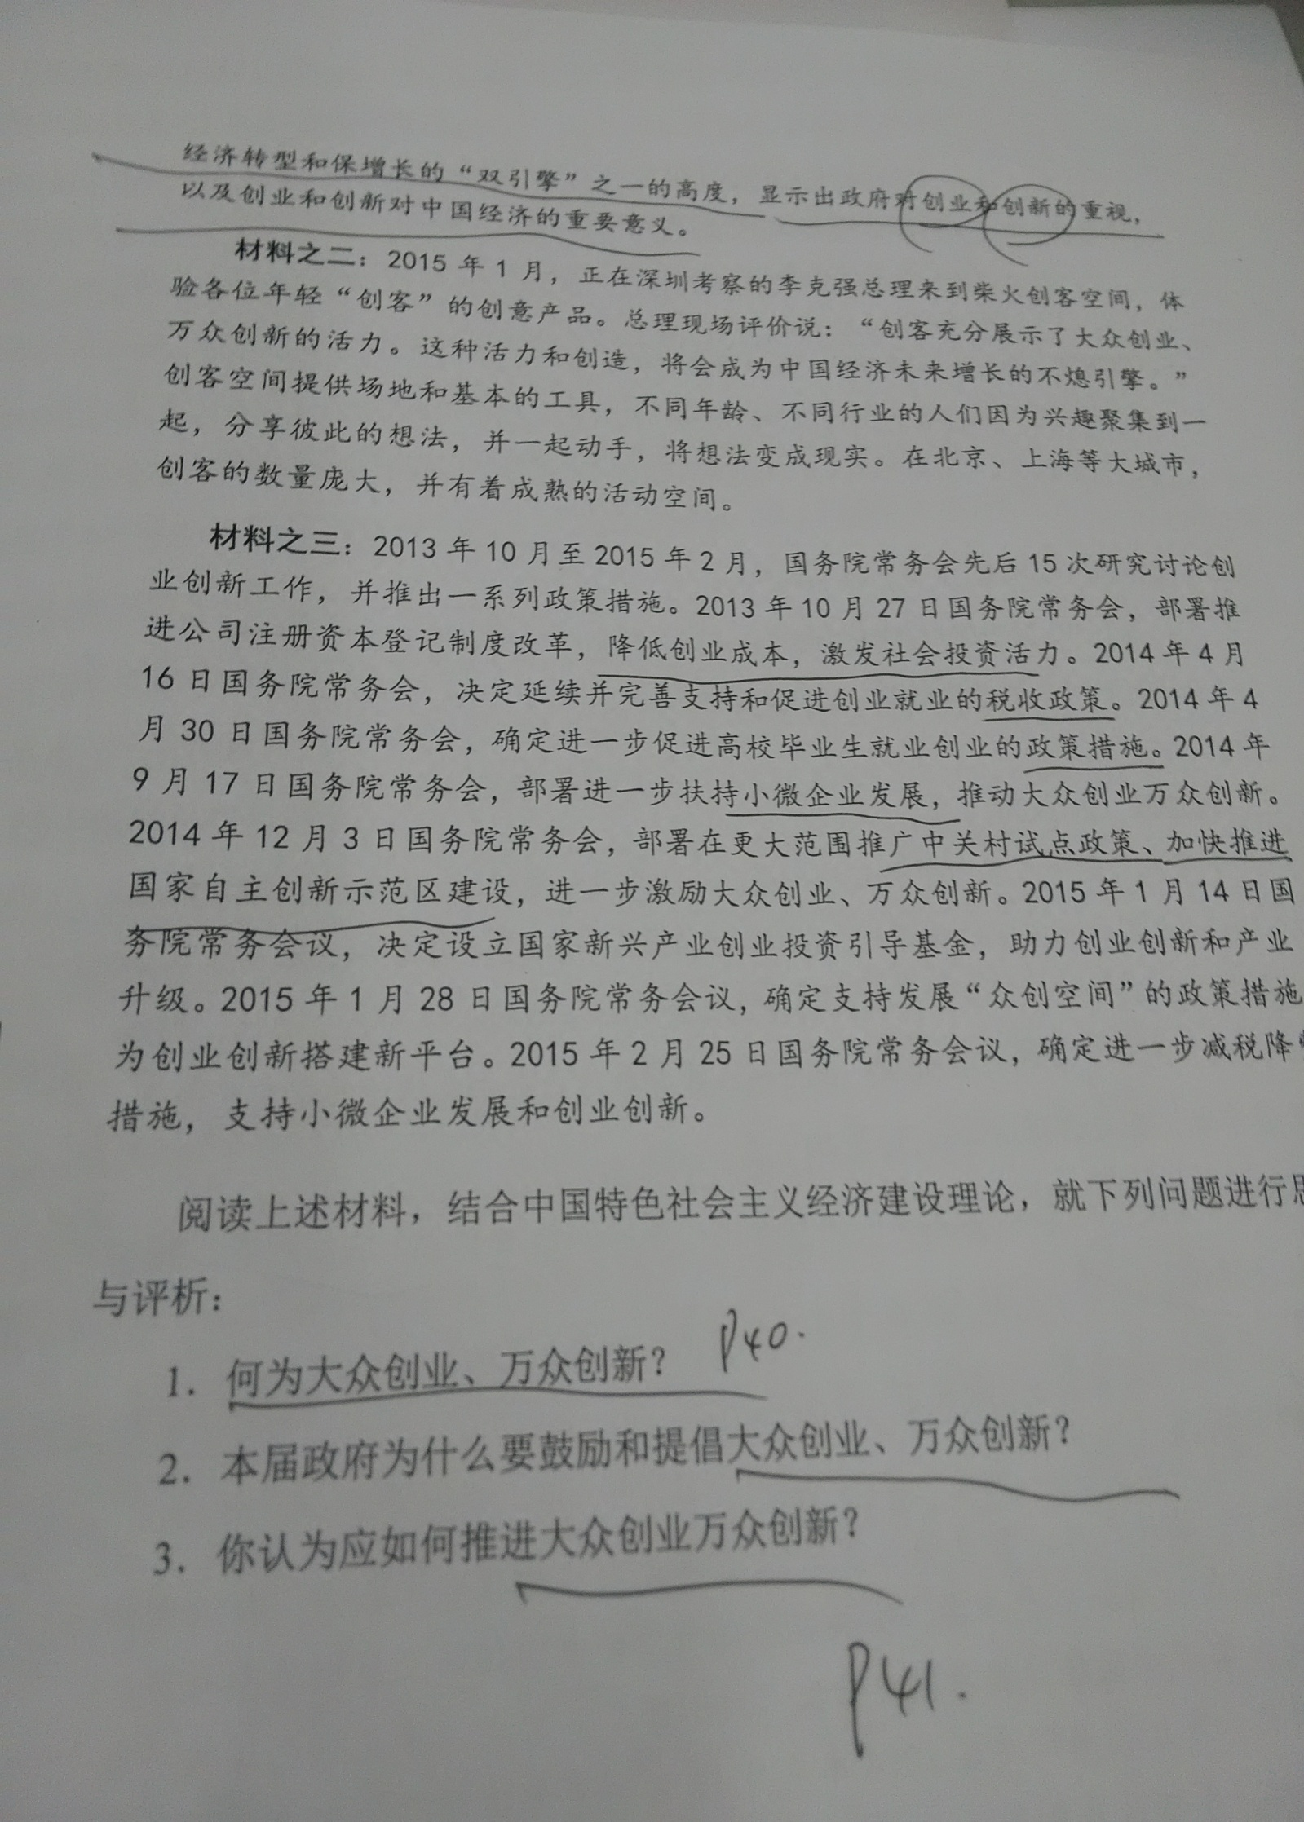



**1.空想社会主义运动之所以是空想，主要在于它只有理论而没有实践 P53-54**

错误，空想社会主义之所以是空想是由其历史局限性决定的，马克思主义和共产主义也是建立在科学分析基础之上的设想，空想具有局限性，虚构本身不能作为充分的理由。空想社会主义的历史局限性表现在：

第一，学说的理论基础是唯心史观，没有科学地阐明社会主义代替资本主义的必然性，因而不能把社会主义建立在对社会发展规律的科学认识上；

第二，他们同情无产阶级，却又看不到这一阶级的伟大力量，他们不了解无产阶级的历史地位和历史使命，因而找不到变革资本主义制度的依靠力量；

第三，他们反对无产阶级革命，主张以示范和宣传来建立社会主义，他们不了解阶级斗争是阶级社会发展的直接动力，因而找不到改造资本主义社会，实现社会主义的正确途径。

总而言之，空想社会主义的本质特征是空想，其历史观是一种唯心史观，是一种不成熟的理论。它是在资本主义生产方式和资产阶级之间的对立还很不发展的情况下产生的，这就决定了它只能是一个无法实现的幻想。

**2.20****世纪50~60年代社会主义阵营的分裂主要是帝国主义国家干涉破坏的结果。**

错误。既有外部资本主义世界的严重挑战，又有社会主义国家之间的矛盾与分裂。P176-178

**3.“新经济政策”理论和现实意义 P112-113**

列宁的新经济政策是在总结和吸取了军事共产主义政策失败的基础上，提出的符合苏俄社会现实的发展道路。从列宁的新经济政策中可以看到，无产阶级在取得了革命胜利之后不能盲目简单的直接过渡到共产主义，在社会主义的经济建设中要重视货币和商品交易，正确的利用市场来发展商业经济。其中农民问题是整个新经济政策的要点，要特别注意到农民的利益。列宁的新经济政策不仅有效的促进了苏俄经济的发展，保卫了苏维埃政权；同时也为我国现代社会主义经济建设提供了重要的借鉴意义。

**4.****请谈谈对当代中国基本国情的认识**

国情是指一个国家在一定历史时期内的社会性质及其所处的社会发展阶段，是历史文化传统、自然地理环境、社会经济发展状况以及国际关系等各个方面的总和。

 基本国情： 仍处于社会主义初级阶段，仍是最大的发展中国家

我国仍然处于并将长期处于社会主义初级阶段的基本国情没有变 ；世界上最大的发展中国家的国际地位没有变 ；而我国的基本矛盾已经转变为：人民日益增长的美好生活的需要和不平衡、不充分的发展之间的矛盾

 我国是准确认识我国发展面临的阶段性特征 ：

一是经济实力显著增强，同时生产力水平总体上还不高，自主创新能力还不强，长期形成的结构性矛盾和粗放型增长方式尚未根本改变。

二是社会主义市场经济初级建立，同时影响发展的体制机制障碍依然存在，改革攻坚面临深层次矛盾和问题。

三是人民生活总体上达到小康水平，同时收入分配差距拉大趋势还未根本扭转，城乡贫困人口和低收入人口还有相当数量，统筹兼顾各方面利益难度加大。

四是协调发展取得显著成绩，同时农业基础薄弱、农村发展滞后的局面尚未改变，缩小城乡、区域发展差距和促进经济社会协调发展任务艰巨。

五是社会主义民主政治不断发展、依法治国基本方略扎实贯彻，同时民主发展建设与扩大人民民主和经济社会发展的要求还不完全适应，政治体制改革需要继续深化。

六是社会主义文化更加繁荣，同时人民精神文化需求日趋旺盛，人们思想活动的独立性、选择性、多变性、差异性明显增强，对发展社会主义先进文化提出了更高要求。 七是社会活力显著增强，同时社会结构、社会组织形式、社会利益格局发生深刻变化，社会建设和管理面临诸多新课题。

八是对外开放日益扩大，同时面临的国际竞争日趋激烈，发达国家在经济科技上占优势的压力长期存在，可以预见和难以预见的风险增多，统筹国内发展和对外开放要求更高。

 马克思主义认为，不同的国家通往社会主义应有不同的道路，不同国家的社会主义由于自己的国情不同而具有自己的民族和国家特色。对于我国来说，要坚定不移走科学发展道路，必须始终坚持科学发展；坚持以人为本的核心立场；促进全面协调可持续发展；坚持统筹兼顾。

**5.****请简要谈谈对当代中国历史任务的认识和理解P1-3**

1、既要努力实现欧洲早已完成的工业化，又要追赶新科技革命的浪潮；

2、既要不断提高经济发展水平，又要实现社会公平正义；

3、既要实现国内的可持续发展，又要承担相应的国际责任。

我国正处在并将长期处在社会主义初级阶段。初级阶段就是不发达的阶段。因此，我们一定要毫不动摇地坚持以经济建设为中心，大力发展生产力。但讲初级阶段，不光要讲生产力的不发达，还要讲社会主义制度的不够完善和不够成熟搜索。

1. **文化软实力在综合国力竞争中的重要作用（13版本：P76 P86）（15版本P91，P104）**
2. **如何理解中国特色社会主义文化建设的指导思想 （13版本P78）（15版本P92）**

中国特色社会主义文化建设的指导思想是马列主义、毛泽东思想、邓小平理论、“三个代表”重要思想和科学发展观。

中国特色社会主义文化是反映先进生产力发展规律及其成果的文化，是源于人民大众实践又为人民大众服务的文化，是继承人类优秀精神成果的文化，具有科学性、时代性和民族性。增强中国特色社会主义文化的吸引力和感召力，是中国共产党领导人民全面建设小康社会、开创中国特色社会主义事业新局面的必然要求。

1. **谈谈对“大力发展先进文化，加强青少年政治思想工作”的认识（13版本P87-89）（15版本P104）**

**17年题目总结**

**一、辨析题：**

**1、空想社会主义之所以是空想就在于只有理论没有实践。**见第一页第一题

**2、20世纪90年代苏联解体证明，苏联模式是种彻底失败钓社会主义模式。**

苏联模式的基本内容、主要特征和历史贡献及其弊端分别表现在哪些方面？

（1）苏联模式的基本内容与主要特征

第一，苏联模式在经济体制方面的特征是高度集中在所有制结构上，强调公有制的单一性高度集权的指令性计划管理体制实行优先发展重工业的工业化战略排斥市场的作用和价值规律；

第二，苏联模式在政治体制的特征是高度集权高度集权的领导体制党对苏维埃国家实行全面领导实行一党制人治重于法制

第三，高度集中的文化和意识形态管理体制 文化学术上的是非往往由党组织和党的领导人说了算。个人迷信、个人崇拜盛行。个人崇拜是国家高度集权的需要，是为执行高度集权制服务的。

（2）苏联社会主义模式的历史贡献

第一，解放和发展了生产力，建成了世界第一个社会主义国家；

第二，苏联模式建立了一个比较完整的工业体系；

第三，人民生活水平有较大的提高，初步体现了社会主义的优越性；

第四，积累了计划管理体制的经验和教训，第一次对社会化大生产进行全面计划管理，取得了成效，积累了经验，提出了问题，提供了教训。它是人类宏观经济计划管理的一种探索和尝试。

（3）苏联社会主义模式的主要缺陷与弊端

第一，苏联模式理论上的局限性理论上的局限性是其实践中局限性的理论前提和基础。它一方面产生于当时人们认识水平的限制，另一方面则产生于认识方法的片面性。超越阶段急于向共产主义过渡，所有制形式的单一性，重工轻农，产品经济性，阶级斗争认识片面性，以党代政、党政不分，

第二，苏联模式实践中的缺陷苏联模式理论上的局限性一旦被贯彻于实践当中，就导致这种模式在实践上内在的深刻缺陷。这些缺陷表现为历时态的双重性：一部分在当时的实践中就完全显现，另一部分则随着时间的进程而愈益显现。

苏联模式理论上的局限性一旦被贯彻于实践当中，就导致这种模式在实践上内在的深刻缺陷。这些缺陷表现为历时态的双重性：一部分在当时的实践中就完全显现，另一部分则随着时间的进程而愈益显现。不合理的农村政策挫伤了农民的积极性高度集权的刚性化指令性计划经济体制，使企业缺乏应有的活力经济结构严重失衡，影响了国民经济的协调发展计划机制的弊端，导致经济效益低下权力高度集中，使计划经济最后成为领导者个人意志经济阶级斗争扩大化，造成了严重的政治后果。

**二、简答题**

**1.战时共产主义政策向新经济政策转变的主要原因和为当代中国的启示分别是什么？**

直接原因：战时共产主义政策是特殊环境的产物，随着这一政策的推行，其负面影响越来越严重，社会问题也越来越显现，为克服战时共产主义造成的消极后果，摆脱面临的经济困难和经济危机，因此必须采取新经济政策来建设社会主义。

根本原因：战时共产主义政策严重地违反了经济发展的规律，在当时战时共产主义政策的推行与战争所逼和列宁与布尔什维克党直接过度的思想有关，战时共产主义政策不是一种与当时生产力相适应的经济体制，战时共产主义作为向社会主义过渡的一种模式在实践中遭到了失败，列宁和布尔什维克党对如何向社会主义过渡进行了重新思考。

对当代中国的启示：

社会主义的建设没有固定的道路可走，也没有先前的经验可循。每个社会主义国家都是按照自己的本国实情，摸着石头过河，一步一步积累起来的生产建设经验，其中也不可避免的错路弯路要走。无论怎样，只要符合本国国情，符合社会主义基本理念，符合本国经济发展规律的道路都是正确的道路。从中我们不难看出，社会主义国家的建设虽然没有模式可循，但是从苏联的先例我们可以总结如下几条规律：第一，社会主义建设一定要从国情出发，要实事求是、与时俱进；第二，社会主义模式不可能固定不变，改革是社会主义不断完善和发展的重要途径；第三，社会主义建设道路具有长期性、艰巨性和曲折性。

实现社会主义的最终目标，有着多条道路或多种选择。战时共产主义政策，脱离了当时生产力发展水平，作为向社会主义“直接过渡”的政策，是失败的；新经济政策采用“迂回过渡”的办法，取得成功。正反两方面经验证明，社会主义模式不可能固定不变。社会主义建设一定要从国情出发，与时俱进，根据生产力的发展水平不断进行改革。在当今我国如火如茶的建设小康社会的过程中定要遵循先前经验，然后结合既定现状，不断的调整发展模式和发展方向，一定要朝着社会主义大方向上，又快又稳的把我们国家的社会主义事业发展好，维护好。

**2简要回答如何理解党的十九大提出的“中国特色社会主义进入新时代”，我国社会主要矛盾已经转化为人民日益增长的美好生活需要和不平衡不充分的发展之间的矛盾。**

我国稳定解决了十几亿人的温饱问题，总体上实现小康，不久将全面建成小康社会，人民美好生活需要日益广泛，不仅对物质文化生活提出了更高要求，而且在民主、法治、公平、正义、安全、环境等方面的要求日益增长。同时，我国社会生产力水平总体上显著提高，社会生产能力在很多方面进入世界前列，更加突出的问题是发展不平衡不充分，这已经成为满足人民日益增长的美好生活需要的主要制约因素。

必须认识到，我国社会主要矛盾的变化是关系全局的历史性变化，对党和国家工作提出了许多新要求。我们要在继续推动发展的基础上，着力解决好发展不平衡不充分问题，大力提升发展质量和效益，更好满足人民在经济、政治、文化、社会、生态等方面日益增长的需要，更好推动人的全面发展、社会全面进步。

必须认识到，我国社会主要矛盾的变化，没有改变我们对我国社会主义所处历史阶段的判断，我国仍处于并将长期处于社会主义初级阶段的基本国情没有变，我国是世界最大发展中国家的国际地位没有变。全党要牢牢把握社会主义初级阶段这个基本国情，牢牢立足社会主义初级阶段这个最大实际，牢牢坚持党的基本路线这个党和国家的生命线、人民的幸福线，领导和团结全国各族人民，以经济建设为中心，坚持四项基本原则，坚持改革开放，自力更生，艰苦创业，为把我国建设成为富强民主文明和谐美丽的社会主义现代化强国而奋斗。

**三、论述题**

**请谈谈为什么说实现全面建成小康社会这一目标，要积极推进经济建设、政治建设、文化建设、社会建设、生态文明建设“五位一体”的总体布局。**

书本15版本P29-32页还可以结合十九大报告P7

**四、材料辨析题**

**1为什么说“就业是最大的民生”？**

保障和改善民生要抓住人民最关心最直接最现实的利益问题，既尽力而为，又量力而行，一件事情接着一件事情办，一年接着一年干。坚持人人尽责、人人享有，坚守底线、突出重点、完善制度、引导预期，完善公共服务体系，保障群众基本生活，不断满足人民日益增长的美好生活需要，不断促进社会公平正义，形成有效的社会治理、良好的社会秩序，使人民获得感、幸福感、安全感更加充实、更有保障、更可持续。

结合15版书本P121第二点就是是民生之本那一段来答。

**2你认为，应如何理解“坚持精准扶贫、精准脱贫”? 如何实现“扶贫同扶志、扶智相结合”？**

**第一问：**精准扶贫是粗放扶贫的对称，是指针对不同贫困区域环境、不同贫困农户状况，运用科学有效程序对扶贫对象实施精确识别、精确帮扶、精确管理的治贫方式。一般来说，精准扶贫主要是就贫困居民而言的，谁贫困就扶持谁。精准脱贫即精准摆脱贫困。中共中央要求实现精准脱贫，防止平均数掩盖大多数，要求更加注重保障基本民生，更加关注低收入群众生活。

三十多年的改革开放，使数亿中国人甩掉了贫困的帽子，但中国的扶贫仍然面临艰巨的任务。最新数据显示，按照中国扶贫标准，到2013年底中国还有8249万农村贫困人口，贫困地区发展滞后问题没有根本改变。在民生问题中，困难群体往往有更多更强烈的诉求，因此需要给予更多的关注和帮扶。习近平指出，扶贫开发工作已进入“啃硬骨头、攻坚拔寨”的冲刺期。各级党委和政府必须增强紧迫感和主动性，在扶贫攻坚上进一步理清思路、强化责任，采取力度更大、针对性更强、作用更直接、效果更可持续的措施，特别要在精准扶贫、精准脱贫上下更大功夫。在17年1月，习近平在云南考察时指出，扶贫开发是我们第一个百年奋斗目标的重点工作，是最艰巨的任务。现在距实现全面建成小康社会只有五、六年时间了，时不我待，扶贫开发要增强紧迫感，真抓实干，不能光喊口号，决不能让困难地区和困难群众掉队。

精准扶贫是扶贫开发工作中必须坚持的重点工作。

精准扶贫是新时期党和国家扶贫工作的精髓和亮点。进入21世纪以来，中国经济腾飞发展，人民生活水平不断提高，但扶贫开发工作依然面临十分艰巨而繁重的任务，已进入啃硬骨头、攻坚拔寨的冲刺期，对党和国家的扶贫工作提出了新的要求和挑战。精准扶贫正是以习近平为总书记的党中央治国理政方略中对新时期扶贫工作新挑战与新要求的积极应对和正确指引；

精准扶贫是全面建成小康社会、实现中华民族伟大“中国梦”的重要保障。扶贫工作的重要意义在于帮助贫困地区人民早日实现伟大的“中国梦”。习近平总书记多次强调，消除贫困、改善民生、实现共同富裕，是社会主义的本质要求；没有农村的小康，特别是没有贫困地区的小康，就没有全面建成小康社会。

**第二问：**习近平强调，要注重扶贫同扶志、扶智相结合，把贫困群众积极性和主动性充分调动起来，引导贫困群众树立主体意识，发扬自力更生精神，激发改变贫困面貌的干劲和决心，靠自己的努力改变命运。2017年，全面脱贫攻坚已进入关键时期，关键在于把握精准二字，着力于“扶智”和“扶志”，实现授人以渔式扶贫，能让贫困地区和贫困户摆脱“等靠要”的窘境，提升自我脱贫的能力。

“扶贫必先扶志，所谓“扶志”，就是要激发贫困群众脱贫致富的强烈意愿，要让贫困群众明白“宁愿苦干，不愿苦熬”的道理。要知道，任何一项扶贫帮困或慰问活动，为困难群众送上的钱物毕竟是有限的，这有限的钱物只能解决他们一时的温饱，授人以鱼不如授人以渔，只有让他们真正“立”起来，才能摘掉贫困的帽子，从此走上致富之路，从而真正达到帮扶的目的。“扶志”，就是要把贫困人口自己主动脱贫之志气“扶”起来，脱贫的腰杆就会硬起来，脱贫的办法就会多起来。“扶志”，就是要靠落实领导责任、强化社会合力、加强基层组织等的教育、引导作用，让他们有“我要脱贫”的迫切愿望而不是国家“要我脱贫”的被动“巴望”，才会“人穷志不穷”地发奋脱贫！

扶贫既要“扶志”也要“扶智”。通过“扶智”来增强贫困人口自主脱贫的能力，也为扶贫企业提供了更高素质的劳动力。“教育扶贫”是“扶智”的重要内容，确保贫困家庭中的学生正常上学，接受规范的高等教育和职业技术教育，斩断贫困的代际传递。实现真正脱贫，彻底脱贫，脱贫彻底。

1、面对中国的发展，国际社会开始关注和认可中国的制度优势。美国经济学家斯蒂芬·罗奇认为，在经济困难时期，中国的指挥和控制体系实际上比其他市场经济体系更有效。法国《欧洲时报》认为，包括“制度优势”在内的中国特色已成为中国信心的有力支撑。试分析，中国特色社会主义“特”在哪里？中国特色社会主义的制度优势“优”在何处？ 1

2、改革开放以来，我国综合国力极大提升，2010年国民生产总值跃居世界第二，但我国面临的形势和任务还十分艰巨。请谈谈对当代中国基本国情的理解与认识。 1

3、改革开放以来，中国的经济发展取得了举世瞩目的成就，积累了丰富的经验，请从中国特色社会主义经济理论和制度的角度，分析这些成就取得的根本原因。 1

4、改革开放以来，我国经济保持平衡较快增长，经济结构加速调整，同时长期积累的结构性矛盾和粗放型经济增长方式尚未根本改变，能源、资源、环境、技术的瓶颈制约日益突出，实现可持续发展遇到的压力增大。请结合加快转变经济发展方式的要求，针对我国目前的情况，谈谈从根本上改变这一状况的出路是什么。 2

5、有人认为，改革开放以来，我国经济高速发展的一个重要原因是因为引进了大量外资。要保持经济高增长，仍然需要大量引进外资，只要能够引进外资，就能对经济发展起到积极的作用。请谈谈我国要保持经济高增长最根本的要靠什么，如何进一步提高我国开放型经济水平。 3

6、1945年，在回答黄炎培先生如何使国家政权跳出：“其兴也勃焉，其亡也忽焉”历史周期率的提问时，毛泽东明确指出：“只有让人民来监督政府，政府才不敢松懈；只有人人起来负责，才不会人亡政息。”请结合我国民主政治的发展历程，谈谈对人民当家作主是社会主义民主政治的本质和核心的理解。 3

7、请结合我国应对四川汶川特大地震、青海玉树地震等自然灾害，以及成功举办奥运会、残奥会和上海世博会等重大活动，谈谈中国特色社会主义政治制度的优越性。 4

8、有人认为，30多年来，中国经济的改革和发展取得了巨大成就，而政治的改革和发展相对滞后。请谈谈对这一观点的认识。 4

9、中共十七届六中全会提出坚持中国特色社会主义文化发展道路，建设社会主义文化强国的目标，请从理论和实践结合的角度谈谈你的认识。 5

10、在现实生活中，有人提出，发展社会主义市场经济，社会经济成分多样化，指导思想可以搞多元化。也有人提出，多种分配方式并存，利益关系多样化，社会思想、价值观念日益多样化，就要搞指导思想多元化。请对上述观点作出评析。 6

11、有人提出，发展是硬道理，提高国家文化软实力也是硬道理。请谈谈你对这个问题的看法。 7

12、中共十七大提出要建设富强民主文明和谐的社会主义现代化国家。请结合实际，谈谈为什么要把社会和谐作为中国特色社会主义的本质属性。 8

13、改善民生问题是社会建设的重点，当前，就业难、住房难、看病难、上学难等成为改善民生中最紧迫的问题。请从历史与现实的结合上，谈谈解决这些问题的意义和途径。 9

14、当前在如何解决贫富差距拉大问题上有两种观点：一种认为，应把着力点放在继续发展经济上，唯有经济发展了、蛋糕做大了，才有能力解决贫富差距问题；另一种认为，应把着力点放在完善分配体制上，只要分配公平了，蛋糕分合理了，就能缩小贫富差距。请结合实际评析上述观点。 10

15、理论上人们都知道，不能走先污染、后治理的老路，但遇到实际问题时，不少企业、甚至有些地方政府还是认为发展经济是最重要的，环境的污染问题等经济发展了。有了经济实力再进行治理。你认为这些现象产生的根本原因是什么？怎样才能把保护环境落实到实处？ 11

16、气候变化问题是国际热点问题之一，谈谈你对解决这一问题的认识。 11

17、空想社会主义不能成为现实的主要原因是什么？ 11

18、社会主义诞生的主要两块基石是什么？为什么？ 11

19、为什么说《共产党宣言》标志着科学社会主义的诞生？ 12

20列宁怎样得出“社会主义首先在一国胜利”？与马克思的“共同胜利论”相矛盾么？ 12

21、如何评价戈尔巴乔夫的改革和新思维？ 13

### 1、面对中国的发展，国际社会开始关注和认可中国的制度优势。美国经济学家斯蒂芬·罗奇认为，在经济困难时期，中国的指挥和控制体系实际上比其他市场经济体系更有效。法国《欧洲时报》认为，包括“制度优势”在内的中国特色已成为中国信心的有力支撑。试分析，中国特色社会主义“特”在哪里？中国特色社会主义的制度优势“优”在何处？

答：与社会主义的苏联模式相比，中国特色社会主义是一种新型的社会主义。这突出表现在经济、政治、文化、社会等方面，采取完全不同的体制。在经济体制上，与苏联模式的高度集权的行政性计划经济体制完全不同，中国特色社会主义实行社会主义市场经济体制，包括实行以公有制为主体的多种所有制经济共同发展的所有制结构，在分配上实行以按劳分配为主体的多种分配方式并存的分配制度，在资源配置上由市场机制发挥资源配置的基础性作用。在政治体制上，与苏联模式高度集权和集中的政治体制不同，中国特色社会主义实行社会主义的民主和法治，包括通过健全民主制度，丰富民主形式，拓宽民主渠道，建立公民政治参与体制；通过完善决策信息和智力支持系统，建立科学化、民主化决策体制；通过发展基层民主，建立保证人民依法直接行使民主权利的体制。

中国特色社会主义“特”在哪里？中国特色社会主义是一种在经济、政治、文化、社会等方面都具有鲜明中国特色、符合中国国情的社会主义，是中国共产党人和中国人民基于中国国情自主探索的结果。表现在以下几个方面：在经济体制上，中国特色社会主义实行社会主义市场经济体制，包括实行以公有制为主体的多种所有制经济共同发展的所有制结构，在分配上实行以按劳分配为主体的多种分配方式并存的分配制度，在资源配置上由市场机制发挥资源配置的基础性作用。在政治体制上，中国特色社会主义实行社会主义的民主和法治，包括通过健全民主制度，丰富民主形式，拓宽民主渠道，建立公民政治参与体制；通过完善决策信息和智力支持系统，建立科学化、民主化决策体制；通过发展基层民主，建立保证人民依法直接行使民主权利的体制。在文化体制上，中国特色社会主义采取在坚持马克思主义主流意识形态前提下保证文化多样性发展的体制。在社会体制上，大力开展社会建设，培育和规范各类社会组织，构建有利于社会和谐的社会管理与运行机制。在实践中，中国特色社会主义形成了顺应人类社会发展潮流、符合时代发展要求的新的发展格局。中国特色社会主义的制度优势“优”在何处？从经济制度来看，我们不仅逐歩确立了公有制为主体、多种所有制经济共同发展的基本经济制度，适应了我国现阶段生产力发展水平，充分调动了各方面积极性，极大地解放和发展了社会生产力，而且确立了社会主义巿场经济体制的改革目标，把巿场经济与社会主义基本制度结合起来，既注重发挥市场在资源置中的基础性作用，又注重加强国家的宏观调控。从政治制度来看，我们坚持把党的领导、人民当家作主和依法治国统一起来，建立并不断完善了人民代表大会制度、中国共产党领导的多党合作和政治协商制度、民族区域自治制度以及基层群众自治制度等一整套政治制度。它既吸收了中国传统政治文化的精华和人类政治文明的有益成果，又克服了其中的弊病和不足；既充分尊重和保障个人民主权利，又能形成共同意志、集中力量办大事；既充满活力又富有效率，适应了我国人口和民族众多，经济、社会、文化不发达，区域发展不平衡，传统文化影响深厚等现实状况。在文化、社会等各个方面、各个领域，中国特色社会主义的制度优势都得到了充分体现。中国特色社会主义制度有利于保持党和国家活力、调动广大人民群众和社会各方面的积极性、主动性、创造性，有利于解放和发展社会生产力、推动经济社会全面发展，有利于维护和促进社会公平正义、实现全体人民共同富裕，有利于集中力量办大事、有效应对前进道路上的各种风险挑战，有利于维护民族团结、社会稳定、国家统一。这五个有利于彰显了中国特色社会主义制度优势。

### 2、改革开放以来，我国综合国力极大提升，2010年国民生产总值跃居世界第二，但我国面临的形势和任务还十分艰巨。请谈谈对当代中国基本国情的理解与认识。

答：基本国情主要是指一个国家的社会性质及其所处的社会发展阶段。我国的基本国情是仍处于并将长期处于社会主义初级阶段，这是中国共产党和邓小平对当代中国基本国情的科学判断。我们将从实际出发建设社会主义，最大的“实际”就是这一基本国情。现阶段我国的具体国情主要是以下几方面：第一，我国的社会生产力水平还比较低；第二，我国的科学技术水平和民族文化素质还不够高；第三，我国的社会主义具体制度还不完善；第四，我国人口基数大，人均资源占有量少。因而，我们始终并将长期处于社会主义初级阶段。党的十三大明确指出社会主义初级阶段包括两层含义：第一，我国社会已经是社会主义社会。我们必须坚持而不能离开社会主义。第二，我国的社会主义社会还处在初级阶段。我们必须从这个实际出发，而不能超越这个阶段。前一层含义阐明的是初级阶段的社会性质，后一层含义则阐明了我国现实中社会主义社会的发展程度。社会主义初级阶段的两层基本含义既相互区别，有紧密联系，构成了一个具有特定内涵的新概念。这里所说的初级阶段，不是泛指任何国家进入社会主义都会经历的起始阶段，而是特指我国在生产力发展水平不高、商品经济不发达条件下建设社会主义必然要经历的特定历史阶段。

### 3、改革开放以来，中国的经济发展取得了举世瞩目的成就，积累了丰富的经验，请从中国特色社会主义经济理论和制度的角度，分析这些成就取得的根本原因。

答：改革开放以来我们取得一切成绩和进步的根本原因，归结起来就是：开辟了中国特色社会主义道路，形成了中国特色社会主义理论体系。高举中国特色社会主义伟大旗帜，最根本的就是要坚持这条道路和这个理论体系。改革开放是党在新的时代条件下带领人民进行的新的伟大革命，目的就是要解放和发展社会生产力，实现国家现代化，让中国人民富裕起来，振兴伟大的中华民族；就是要推动我国社会主义制度自我完善和发展，赋予社会主义新的生机活力，建设和发展中国特色社会主义；就是要在引领当代中国发展进步中加强和改进党的建设，保持和发展党的先进性，确保党始终走在时代前列。新时期最鲜明的特点是改革开放。从农村到城市、从经济领域到其他各个领域，全面改革的进程势不可当地展开了；从沿海到沿江沿边，从东部到中西部，对外开放的大门毅然决然地打开了。这场历史上从未有过的大改革大开放，极大地调动了亿万人民的积极性，使我国成功实现了从高度集中的计划经济体制到充满活力的社会主义市场经济体制、从封闭半封闭到全方位开放的伟大历史转折。今天，一个面向现代化、面向世界、面向未来的社会主义中国巍然屹立在世界东方。新时期最显著的成就是快速发展。我们党实施现代化建设“三步走”战略，带领人民艰苦奋斗，推动我国以世界上少有的速度持续快速发展起来。我国经济从一度濒于崩溃的边缘发展到总量跃至世界第四、进出口总额位居世界第三，人民生活从温饱不足发展到总体小康，农村贫困人口从两亿五千多万减少到两千多万，政治建设、文化建设、社会建设取得举世瞩目的成就。中国的发展，不仅使中国人民稳定地走上了富裕安康的广阔道路，而且为世界经济发展和人类文明进步作出了重大贡献。新时期最突出的标志是与时俱进。我们党坚持马克思主义的思想路线，不断探索和回答什么是社会主义、怎样建设社会主义，建设什么样的党、怎样建设党，实现什么样的发展、怎样发展等重大理论和实际问题，不断推进马克思主义中国化，坚持并丰富党的基本理论、基本路线、基本纲领、基本经验。社会主义和马克思主义在中国大地上焕发出勃勃生机，给人民带来更多福祉，使中华民族大踏步赶上时代前进潮流、迎来伟大复兴的光明前景。事实雄辩地证明，改革开放是决定当代中国命运的关键抉择，是发展中国特色社会主义、实现中华民族伟大复兴的必由之路；只有社会主义才能救中国，只有改革开放才能发展中国、发展社会主义、发展马克思主义。改革开放作为一场新的伟大革命，不可能一帆风顺，也不可能一蹴而就。最根本的是，改革开放符合党心民心、顺应时代潮流，方向和道路是完全正确的，成效和功绩不容否定，停顿和倒退没有出路。在改革开放的历史进程中，我们党把坚持马克思主义基本原理同推进马克思主义中国化结合起来，把坚持四项基本原则同坚持改革开放结合起来，把尊重人民首创精神同加强和改善党的领导结合起来，把坚持社会主义基本制度同发展市场经济结合起来，把推动经济基础变革同推动上层建筑改革结合起来，把发展社会生产力同提高全民族文明素质结合起来，把提高效率同促进社会公平结合起来，把坚持独立自主同参与经济全球化结合起来，把促进改革发展同保持社会稳定结合起来，把推进中国特色社会主义伟大事业同推进党的建设新的伟大工程结合起来，取得了我们这样一个十几亿人口的发展中大国摆脱贫困、加快实现现代化、巩固和发展社会主义的宝贵经验。中国特色社会主义理论体系，就是包括邓小平理论、“三个代表”重要思想以及科学发展观等重大战略思想在内的科学理论体系。中国特色社会主义基本经济制度：公有制为主体多种所有制经济共同发展。

### 4、改革开放以来，我国经济保持平衡较快增长，经济结构加速调整，同时长期积累的结构性矛盾和粗放型经济增长方式尚未根本改变，能源、资源、环境、技术的瓶颈制约日益突出，实现可持续发展遇到的压力增大。请结合加快转变经济发展方式的要求，针对我国目前的情况，谈谈从根本上改变这一状况的出路是什么。

答：以加快转变经济发展方式为主线，是推动科学发展的必由之路，符合我国基本国情和发展阶段性新特征。加快转变经济发展方式是我国经济社会领域的一场深刻变革，必须贯穿经济社会发展全过程和各领域，提高发展的全面性、协调性、可持续性，坚持在发展中促转变、在转变中谋发展，实现经济社会又好又快发展。基本要求是：1坚持把经济结构战略性调整作为加快转变经济发展方式的主攻方向。构建扩大内需长效机制，促进经济增长向依靠消费、投资、出口协调拉动转变。加强农业基础地位，提升制造业核心竞争力，发展战略性新兴产业，加快发展服务业，促进经济增长向依靠第一、第二、第三产业协同带动转变。统筹城乡发展，积极稳妥推进城镇化，加快推进社会主义新农村建设，促进区域良性互动、协调发展。2坚持把科技进步和创新作为加快转变经济发展方式的重要支撑。深入实施科教兴国战略和人才强国战略，充分发挥科技第一生产力和人才第一资源作用，提高教育现代化水平，增强自主创新能力，壮大创新人才队伍，推动发展向主要依靠科技进步、劳动者素质提高、管理创新转变，加快建设创新型国家。3坚持把保障和改善民生作为加快转变经济发展方式的根本出发点和落脚点。完善保障和改善民生的制度安排，把促进就业放在经济社会发展优先位置，加快发展各项社会事业，推进基本公共服务均等化，加大收入分配调节力度，坚定不移走共同富裕道路，使发展成果惠及全体人民。4坚持把建设资源节约型、环境友好型社会作为加快转变经济发展方式的重要着力点。深入贯彻节约资源和保护环境基本国策，节约能源，降低温室气体排放强度，发展循环经济，推广低碳技术，积极应对气候变化，促进经济社会发展与人口资源环境相协调，走可持续发展之路。5坚持把改革开放作为加快转变经济发展方式的强大动力。坚定推进经济、政治、文化、社会等领域改革，加快构建有利于科学发展的体制机制。实施互利共赢的开放战略，与国际社会共同应对全球性挑战、共同分享发展机遇。(4)“十二五”时期经济社会发展主要目标。“十二五”规划要具有战略性、前瞻性、指导性，与应对国际金融危机冲击重大部署紧密衔接，与到二0二0年实现全面建设小康社会奋斗目标紧密衔接。综合考虑未来发展趋势和条件，今后五年经济社会发展的主要目标是：

经济平稳较快发展。价格总水平基本稳定，就业持续增加，国际收支趋向基本平衡，经济增长质量和效益明显提高。

经济结构战略性调整取得重大进展。居民消费率上升，服务业比重和城镇化水平提高，城乡区域发展的协调性增强。经济增长的科技含量提高，单位国内生产总值能源消耗和二氧化碳排放大幅下降，主要污染物排放总量显著减少，生态环境质量明显改善。

城乡居民收入普遍较快增加。努力实现居民收入增长和经济发展同步、劳动报酬增长和劳动生产率提高同步，低收入者收入明显增加，中等收入群体持续扩大，贫困人口显著减少，人民生活质量和水平不断提高。

社会建设明显加强。覆盖城乡居民的基本公共服务体系逐步完善，全民受教育程度稳步提升，全民族思想道德素质、科学文化素质和健康素质不断提高。社会主义民主法制更加健全，人民权益得到切实保障。文化事业和文化产业加快发展。社会管理制度趋于完善，社会更加和谐稳定。

改革开放不断深化。财税金融、要素价格、垄断行业等重要领域和关键环节改革取得明显进展，政府职能加快转变，政府公信力和行政效率进一步提高。对外开放广度和深度不断拓展，互利共赢开放格局进一步形成。

经过全国人民共同努力奋斗，要使我国转变经济发展方式取得实质性进展，综合国力、国际竞争力、抵御风险能力显著提高，人民物质文化生活明显改善，全面建成小康社会的基础更加牢固。

### 5、有人认为，改革开放以来，我国经济高速发展的一个重要原因是因为引进了大量外资。要保持经济高增长，仍然需要大量引进外资，只要能够引进外资，就能对经济发展起到积极的作用。请谈谈我国要保持经济高增长最根本的要靠什么，如何进一步提高我国开放型经济水平。

坚持了中国特色社会主义经济的发展战略：三步走战略、非均衡发展战略、赶超型战略。履行了中国特色的经济发展道路：中国特色新型工业化道路，中国特色的农业现代化道，中国特色自主创新道路，中国特色城镇化道路。

国改革开放以来经济快速发展的根本原因之一：转型过程中的结构调整产生再生生产力。改革开放以来，我国的社会主义现代化建设立足于中国的现实，吸纳和借鉴了世界的和我国的现代化的经验和教训，找到了一条真正的建设有中国特色的社会主义现代化建设道路，实现了经济的、政治的和思想文化的现代化的全面发展。

中国改革开放以来经济快速发展的根本原因之二：转型对人的主体性的解放。中国改革开放以来经济快速发展的根本原因之三：转型使中国出现前所未有的创业潮。中国改革开放以来经济快速发展的根本原因之四：转型中的制度融合。

　　今天的国际竞争已经从物质领域进入到文化领域，非物质生产能力的重要性已经已经超过物质生产能力。核心竞争力的实质：技术竞争、品牌竞争、自主创新竞争。如何进一步提高我国开放型经济水平：完善我国的经济制度；加强经济立法；鼓励企业科技创新，增强企业的竞争力，支持企业走出去；加强中外的合作。1、要把“引进来”和“走出去”更好的结合起来，扩大开放领域，优化开放结构，提高开放质量，完善内外联动、互利互赢、安全高效的开放型经济体系，形成经济全球化条件下参与国际经济合作和竞争的新优势。2、要创新利用外资方式，优化利用外资结构，发挥利用外资在推动自主创新、产业升级区域协调发展等方面的积极作用。3、要创新对外投资和合作方式，支持企业在研发、生产、销售等方面开展国际化经营，加快培育我国的跨国公司和国际知名品牌。

### 6、1945年，在回答黄炎培先生如何使国家政权跳出：“其兴也勃焉，其亡也忽焉”历史周期率的提问时，毛泽东明确指出：“只有让人民来监督政府，政府才不敢松懈；只有人人起来负责，才不会人亡政息。”请结合我国民主政治的发展历程，谈谈对人民当家作主是社会主义民主政治的本质和核心的理解。

答：中国的民主政治，是中国共产党和中国人民在长期的革命实践中，根据社会主义民主的普遍原理和中国的具体国情而创造、发展和完善起来的，具有鲜明的中国特色。其本质和特点主要有：第一，以人民代表大会制度作为国家的根本政治制度，作为实现人民当家作主和保障公民政治权利的主要形式。第二，实行在长期革命和建设中发展起来的中国共产党领导的多党合作和政治协商制度，并以这种符合中国国情的政党制度，保障社会各阶层、各人民团体和各界爱国人士在国家政治生活、社会生活中发挥重要作用。第三，以人民政治协商会议这种爱国统一战线组织的形式，将中国共产党与各民主党派、各人民团体和社会各方面代表团结在一起，让他们通过政协对国家大政方针和社会生活的重大问题进行协商，并通过建议和批评充分发挥民主监督作用。第四，建立社会协商和对话制度，提高各级机关活动的开放程度，让人民了解国家、社会的重大情况，并将重大问题交由人民讨论。第五，实行民主选举制度。公民享有选举权和被选举权，是人民当家作主、行使国家权力的重要标志，也是公民一项最基本的政治权利。第六，加强基层民主制度建设，并将此作为保障中国公民直接、充分行使自己的民主政治权利的重要途径。第七，实行民主监督制度。公民的监督权是人民当家作主的一个重要组成部分，也是公民政治权利的一项重要内容。中国宪法和法律为公民切实行使民主监督权利提供了有效保障。第八，根据社会主义民主原则，建立人与人之间、民族与民族之间的平等关系，并建立个人与社会、集体之间的正确关系。社会主义民主政治的本质是人民当家做主，社会主义民主政治的核心是以民主集中制的人民代表大会制度。社会主义的本质就是人民当家做主而社会主义民主政治是社会主义的一部分，所以社会主义民主政治的本质是人民当家做主。人民代表大会制度是我国的根本政治制度，是社会主义民主政治的表现形式，所以社会主义民主政治的核心是以民主集中制的人民代表大会制度。人民当家作主是社会主义民主政治的本质和核心要求，是社会主义政治文明建设的根本出发点和归宿。共产党执政就是领导和支持人民当家作主。全国各族人民是建设中国特色社会主义事业的主体，能否真正实现人民当家作主，充分发挥人民群众的积极性创造性，是检验党的领导是否正确和执政能力的根本标准，也是检验社会主义民主实现程度的根本标准。党的领导方式和执政方式是通过党的领导体制实现的，集中反映在党与国家以及人民群众关系的具体形式上。党也只有领导人民创造各种有效的当家作主的民主形式，坚持依法治国，才能充分实现人民当家作主的权利，才能得到人民群众的支持和拥护，才能巩固和发展党的执政地位第一，人民当家作主是社会主义的本质要求。在社会主义条件下实现人民当家作主，这是政治文明在人类发展史上一次质的飞跃。人类社会发展史表明，不同性质的国家，民主的本质是不同的。社会主义国家的性质决定了社会主义民主的本质是人民当家作主。社会主义民主是一种新型的、为绝大多数人享有的民主，这与历史上任何剥削阶级占统治地位的、少数人的民主有着本质的区别。新中国建立后，我国在政治制度上，确立了工人阶级领导的、以工农联盟为基础的人民民主专政的社会主义国家的国体，确立了与国体相适应的人民代表大会制度的政体、中国共产党领导的多党合作和政治协商制度、民族区域自治制度以及基层群众自治制度。实践证明，这些制度是最适合中国国情、最能够把13亿中国人民的意志和力量凝聚起来的政治制度安排，集中体现了中国特色社会主义民主政治的特点和优势，具有强大的生命力，必须长期坚持并不断完善。第二，实践“人民当家作主是社会主义民主政治的本质和核心”的科学论断，必须加强社会主义民主法制建设，切实保障人民当家作主。要健全民主制度，丰富民主形式，拓宽民主渠道，依法实行民主选举、民主决策、民主管理、民主监督，保障人民的知情权、参与权、表达权、监督权。这是人民当家作主的基本要求。要加强法制建设，全面落实依法治国基本方略，加快建设社会主义法治国家。依法治国不仅从制度上、法律上保证人民当家作主，而且也从制度上、法律上保证党的执政地位。要坚持以人为本，尊重和保障人权。这是发展社会主义民主政治的内在要求，是加强社会主义民主法制建设的一项重要任务。第三，党的领导是人民当家作主的根本保证。发展社会主义民主政治，必须切实加强党的领导，必须在党的领导下积极稳妥地推进政治体制改革。政治体制改革作为我国全面改革的重要组成部分，必须随着经济社会发展而不断深化，努力与人民群众政治参与积极性不断提高相适应。要把人民当家作主这一社会主义民主政治的本质和核心作为政治体制改革的根本出发点和落脚点，不断推进社会主义民主政治建设。

7、请结合我国应对四川汶川特大地震、青海玉树地震等自然灾害，以及成功举办奥运会、残奥会和上海世博会等重大活动，谈谈中国特色社会主义政治制度的优越性。

答：判断一种政治制度是否优越，不能从任何理念、原则或框框出发，而只能从实际出发，坚持实践的标准。主要应看两方面：一是在社会常态方面，能否保证经济社会较快、协调、可持续发展，不断满足人民日益增长的物质文化需求；二是在社会非常态方面，能否保证对各种突发事件和危机作出及时、有效处理，最大限度减少人民的生命财产损失。由此来看，改革开放30年来我国的实践——经济保持平稳快速发展，人民生活水平显著提高，各项社会事业发展迅速，政治安定，民族团结，国际合作广泛；在应对亚洲金融风暴、九八抗洪、抗击非典以及抗击今年初南方冰雪灾害、当前四川汶川特大地震灾害等种种突发事件方面，党和政府处理及时，措施得当，成效显著，把损失降到了最低限度。所有这些，国内外有目共睹。我们党和政府能够对常态的社会发展管理得好，对非常态的突发事件处理得好，这充分表明我国政治制度是好的。疾风知劲草，烈火见真金。汶川大地震的救灾工作再一次彰显了我国政治制度的优越性。我国政治制度的优越性，不仅体现在这一制度的本质上，而且体现在它的发展趋势上。事实证明，我国政治制度具有旺盛不竭的生命力。我国的政治制度是以中国共产党为领导核心的制度，党对抗震救灾工作坚强、有力、富有成效的领导，彰显了我国政治制度的优越性。正如国外一些媒体所讲的，如果没有共产党和人民政府这种坚强、有力的领导，想组织好这么大规模的抗震救灾是不可想象的。这正是中国政治制度优越性的生动体现。　我国的政治制度是人民利益至高无上的制度，人民的生命得到及时抢救，受灾群众生存条件得到最大限度的保障，彰显了我国政治制度的优越性。“以人为本”是我们党的执政理念，也是我国政治制度的精髓我国的政治制度是能够集中力量办大事的制度，能够在短时间内举全国之力投入抗震救灾，彰显了我国政治制度的优越性。海外有媒体指出，四川汶川大地震之后，在中国制度体系很多方面的优越性中，最显著的莫过于其“动员能力”。我国的政治制度是开放的制度，抗震救灾工作高度公开和透明，向国际社会的援助敞开大门，彰显了我国政治制度的优越性。坚定不移地发展社会主义民主政治，坚定不移地走中国特色社会主义政治发展道路，我国社会主义政治制度必将不断得到自我完善和发展。

### 8、有人认为，30多年来，中国经济的改革和发展取得了巨大成就，而政治的改革和发展相对滞后。请谈谈对这一观点的认识。

答：我国政治体制改革滞后于经济体制改革，其主要原因有四个方面：首先，把政治体制改革与社会稳定对立起来的固有思维模式的影响。长期以来，在许多人的头脑中似乎有一种误区并形成了思维定势，即一说到政治体制改革，就认为会影响社会稳定，就会导致“西化”甚至国家政权颠覆。有的把“稳定压倒一切”作为拒绝政治体制改革的托词；有人经常错误地把前苏联的解体归咎于政治体制改革，从而在中国不断制造“政治体制改革恐惧症”。大量事实证明，苏联剧变从根本上说是因为执政党及其政府官员腐败变质，脱离人民群众，形成了特权阶层和既得利益集团，由这种腐败落后的上层建筑构筑的生产关系严重阻碍了生产力的发展。如果说苏共的倒台与政治体制改革有关的话，那也只能是政治体制改革滞后和改革不当造成的，而不能本末倒置，以此作为拒绝改革的理由。

其次，始终没有摆脱姓“资”姓“社”的困扰。自从1992年邓小平南方谈话和党的十四大以后，经济领域姓“资”姓“社”的问题虽然不能说完全解决了，但是这方面的困惑和争议大大减少，而在政治领域似乎仍然受着姓“资”姓“社”的困扰。我国经济体制改革尽管困难重重，但总是不断有所突破。相比之下，政治体制改革却难有实质性的突破。一提到政治体制改革，有些人马上就和西方国家的“三权分立”、多党制扯在一起，于是在有些地方政治体制改革似乎成了禁区。在这个问题上，我们认为主要有三种倾向的干扰：其一是“向西看”，即把政治体制改革等同于照搬西方国家的政治制度。其二是“向后看”，即用完全否定的目光审视改革开放以来出现的社会矛盾和问题，在得出“今不如昔”结论的同时表现出对改革开放前社会状态的眷恋，甚至主张用“文革”的手段解决当前的社会矛盾和问题。其三是“向上看”，即完全无视我国存在的现实矛盾和问题，把我国的政治体制描绘得完美无缺，实际上是以各种理由拒绝改革。

第三，政治体制改革往往是缺乏具体步骤的规划设计。我们看到，经济体制改革既有远景目标———本世纪中叶基本实现现代化，又有战略步骤———“三步走”发展战略，还有“五年规划”、“十年规划”等一系列的规划设计，甚至还规制出了每个阶段各个领域和行业所要达到的具体数据指标，而政治体制改革的阶段性目标和步骤则显得比较笼统模糊，这不能不说是政治体制改革进展缓慢的一个重要原因。

最后，政治体制改革最大最直接的阻力来自权力主体。政治体制改革从某种意义上说就是对权力的重新配置特别是强化对权力的监督制衡，而这也就意味着某些既得利益的丧失。一方面，权力主体应该是政治体制改革的组织策划者、推动者和具体操作者，而另一方面，权力主体在很大程度上又是需要改革的对象。实践证明，当改革者自身成为改革对象的时候，改革是很难进行下去的。这就陷入了一个改革的逻辑悖论。正如新加坡国立大学郑永年教授所指出的：“现在的改革太过依赖于官僚机构自身。官僚机构自己设计改革，自己实施改革，所以不可避免地造成‘左手改革右手’的局面。这样，改革往往陷入无限的既得利益的博弈，改革成了各方争取更多利益的工具。”从改革的实践过程来看也确实出现了这种倾向。本来是一个好的改革动议，也常常在操作中走样变形，甚至会出现与改革出发点南辕北辙的背反现象。

因此，要破除那种把政治体制改革与社会稳定对立起来的本末倒置的“伪稳定”观，理直气壮地、坚定不移地推进政治体制改革。社会稳定是建立在社会和谐基础之上的，在社会矛盾日益复杂化、尖锐化的情况下，采用强制性的手段造成的“稳定”只能是表面的和暂时的，最终将会导致社会的不稳定。根本的解决方法是通过体制改革调整利益关系，化解政治矛盾，促进社会和谐，这样才能实现社会的真正稳定。从这个意义上说，政治体制改革恰恰是社会稳定的必要手段和重要途径。

要进一步解放思想，摆脱政治体制改革问题上姓“资”姓“社”的困扰，研究设计出阶段性的具有可行性和可操作性的政治体制改革规划日程表。

政治体制改革还特别需要共产党人具有奉献和牺牲精神。因此，目前亟需解决的，是需要干部阶层特别是各级领导干部按照共产党人的根本宗旨和执政理念，在政治体制改革中勇于牺牲既得利益。这是对党的干部尤其是各级领导干部党性和执政能力的真正考验，也是我国政治体制改革乃至整个改革能否取得成功的根本所在。

### 9、中共十七届六中全会提出坚持中国特色社会主义文化发展道路，建设社会主义文化强国的目标，请从理论和实践结合的角度谈谈你的认识。

答：建设有中国特色社会主义的文化，就是以[马克思主义](http://baike.baidu.com/view/9226.htm)为指导，以培育有理想、有道德、有文化、有纪律的公民为目标，发展面向现代化、面向世界、面向未来的，民族的科学的大众的社会主义文化。有中国特色社会主义的文化，是有中国特色社会主义的重要组成部分，是凝聚和[激励](http://baike.baidu.com/view/53991.htm)全国各族人民的重要力量，是综合国力的重要[标志](http://baike.baidu.com/view/28475.htm)　　建设中国特色社会主义文化的根本任务，就是以马克思列宁主义、毛泽东思想、邓小平理论和“三个代表”重要思想为指导，全面贯彻科学发展观，着力培育有思想、有道德、有文化、有纪律的公民，切实提高全民族的思想道德素质和科学文化素质。鲜明的时代性：文化作为一个[历史](http://baike.baidu.com/view/8081.htm)范畴，虽然有其超越时代的共同性，但作为一定文化的总体而言，总是一定社会条件下的产物，不同社会具有不同[性质](http://baike.baidu.com/view/644615.htm)的文化。中国正处于[社会主义初级阶段](http://baike.baidu.com/view/16084.htm)，因而有中国特色社会主义的文化必然带有这个[时代](http://baike.baidu.com/view/390665.htm)的基本特点，它必须同社会主义基本经济制度[政治制度](http://baike.baidu.com/view/118322.htm)结合在一起，围绕建设富强民主文明的社会主义现代化国家的根本任务，以经济建设为中心，坚持改革开放，坚持[四项基本原则](http://baike.baidu.com/view/13809.htm)，为人民服务，为社会主义服务。浓郁的民族性：一种源远流长的[传统文化](http://baike.baidu.com/view/29087.htm)之所以能够不断延续和发展，自有其深刻的道理。不管人们如何认识和把握它，它都要作为一种历史的积淀和[社会意识](http://baike.baidu.com/view/544111.htm)的潜流，渗入社会心理的深层，同人们的生活方式、思维模式、行为标准、[道德](http://baike.baidu.com/view/10153.htm)情操、审美情趣、处世态度以及[风俗](http://baike.baidu.com/view/132376.htm)习惯融为一体，成为“化民为俗”的东西，成为人们生下来就濡染其间的一种精神家园。建设有中国特色社会主义的文化，深深植根于人民群众的历史创造活动，继承发扬民族优秀文化和革命文化传统，吸收世界文化成果，形成了社会主义内容和[中华民族](http://baike.baidu.com/view/9440.htm)形式相结合的全新的文化。实事求是的科学性：作为上层[建筑](http://baike.baidu.com/view/20960.htm)重要组成部分的有中国特色社会主义的文化，正确地反映了[自然](http://baike.baidu.com/view/7932.htm)和社会的本质及其发展规律，坚持了同自然观、社会观中一切非科学的文化思想进行坚决斗争的立场，为决策的民主化和科学化提供了理论[依据](http://baike.baidu.com/view/845748.htm)。高度的民主性：发展[社会主义民主政治](http://baike.baidu.com/view/168324.htm)，是中国共产党始终不渝的奋斗目标。没有民主就没有社会主义，就没有社会主义现代化。[继承](http://baike.baidu.com/view/125322.htm)优良民主传统，增强民主意识，同[封建主义](http://baike.baidu.com/view/31634.htm)、文化专制主义残余进行不妥协的斗争，使民主精神在广大群众中生根开花，是有中国特色社会主义的文化题中应有之义。贯彻“三不主义”，弘扬主[旋律](http://baike.baidu.com/view/21803.htm)，提倡多样化，自由讨论、自由创作和不同学派、不同风格的自由发展，使文化园地百花齐放、[百家争鸣](http://baike.baidu.com/view/341.htm)；同时，合理吸收外国文化一切好的东西，使有中国特色社会主义的文化成为海纳百川、兼容并包的博大体系，是这一文化民主性的重要表现。深广的群众性：社会主义文化事业是亿万人民[群众](http://baike.baidu.com/view/636403.htm)创造的事业，人民群众是文化建设的主人，是一切文化创造的最深厚的[源泉](http://baike.baidu.com/view/146076.htm)。有中国特色社会主义的文化是从群众中来、到群众中去的文化。它在建设有中国特色社会主义的伟大实践中、在人民群众的创造活动中汲取[营养](http://baike.baidu.com/view/29868.htm)，又用[健康](http://baike.baidu.com/view/18021.htm)的文化成果教育人民、服务人民，使之成为社会主义“四有”公民。勇于改革的创造性：[改革](http://baike.baidu.com/view/501047.htm)是社会主义社会的本质要求，也是促进文化事业[繁荣昌盛](http://baike.baidu.com/view/142870.htm)的强大动力。建设有中国特色社会主义的文化，要求深化改革文化管理体制，这是文化事业繁荣和发展的根本出路。改革的目的在于增强文化事业的活力，充分调动文化工作者的[积极性](http://baike.baidu.com/view/703721.htm)，多出优秀作品，多出优秀人才。改革要符合建设有中国特色社会主义文化的要求，[遵循](http://baike.baidu.com/view/368566.htm)文化发展的内在规律，发挥[市场机制](http://baike.baidu.com/view/131351.htm)的积极作用。文化产品具有不同于物质产品的特殊属性，对人们的思想道德和科学文化素质有重要影响。要坚持把社会效益放在首位，力求实现[社会效益](http://baike.baidu.com/view/570574.htm)和[经济效益](http://baike.baidu.com/view/188272.htm)的最佳结合。有中国特色社会主义的文化，为现代化建设提供精神动力。有中国特色社会主义的文化，为现代化事业提供智力支持。有中国特色社会主义的文化，为建设现代化事业创造安定的社会环境。有中国特色社会主义的文化，保证现代化建设朝着正确方向发展。

面对我国经济社会发展新要求、当今时代文化发展新趋势和各族人民精神文化生活新期待，坚持中国特色社会主义文化发展道路，必须坚持以马克思主义为指导，坚持社会主义先进文化前进方向；必须发挥人民在文化建设中的主体作用，坚持文化发展为了人民、文化发展依靠人民、文化发展成果由人民共享；必须继承和发扬中华优秀文化传统，大力弘扬中华文化，建设中华民族共有精神家园；必须坚持一手抓公益性文化事业、一手抓经营性文化产业，推动文化事业和文化产业协调发展，在全面建设小康社会进程中、在科学发展道路上奋力开创社会主义文化建设新局面，为把我国建设成为社会主义文化强国而努力奋斗。走自己的道路，建设有中国特色的社会主义”，是新时期我们党理论和实践探索的主题和方向。改革开放３０多年来，我们在改革开放和社会主义现代化建设伟大实践中，逐步探索形成了中国特色自主创新道路、中国特色新型工业化道路、中国特色农业现代化道路、中国特色城镇化道路、中国特色社会主义政治发展道路、中国特色反腐倡廉道路等，从不同方面丰富和拓展了中国特色社会主义道路的内涵。党的十七届六中全会提出的中国特色社会主义文化发展道路，是中国特色社会主义道路在文化领域的具体体现和生动实践，也是对这条总道路认识的拓展、丰富和深化。建设富强民主文明和谐的社会主义现代化国家，必须坚定不移地走中国特色社会主义道路。同样，建设社会主义文化强国，必须坚定不移地走中国特色社会主义文化发展道路。坚持中国特色社会主义文化发展道路，是发展社会主义先进文化、实现中华文化繁荣兴盛的唯一正确道路。改革开放以来，我们党坚持解放思想、实事求是、与时俱进，立足我国国情和文化改革发展实际，不断探索文化建设的有效途径和办法，提出了一系列指导文化建设的理论观点和方针政策，开创了社会主义文化建设新局面。特别是党的十六大以来，在以胡锦涛同志为总书记的党中央高度重视和坚强领导下，文化建设加快发展、日益繁荣，取得历史性重大成就。思想道德建设扎实推进，社会主义核心价值体系日益深入人心，全党全国各族人民团结奋斗的共同思想基础进一步巩固；文化体制改革在试点基础上全面推开，取得决定性进展，极大解放和发展了文化生产力；文化事业空前繁荣，覆盖城乡的公共文化服务体系建设实现大跨越，人民基本文化权益得到更好保障；文化产业健康发展，显示出异军突起的良好态势。事实雄辩地证明，我国文化建设之所以取得如此巨大的成就，根本原因就在于我们党团结带领人民走出了中国特色社会主义文化发展道路。

### 10、在现实生活中，有人提出，发展社会主义市场经济，社会经济成分多样化，指导思想可以搞多元化。也有人提出，多种分配方式并存，利益关系多样化，社会思想、价值观念日益多样化，就要搞指导思想多元化。请对上述观点作出评析。

答：有人提出，发展社会主义市场经济，社会经济成分多样化，是不是指导思想可以搞多元化呢？毫无疑问，多种所有制并存，多种利益主体的存在，肯定会出现多种思想观念和价值取向。但是，所有制形式的多样化，并不等于指导思想就要多元化。事实上，自从人类进入阶级社会以后，大多数时候经济成分都是多样的。比如，在资本主义社会，私人资本主义经济占主导地位，但在相当长时期中有封建地主经济与它并存。即使当今资本主义发达国家，也同时存在小作坊、手工业者、自由职业者、个人土地所有者，公营性的“国有企业”，外国公司，特别是股份制的出现，使所有制形式更是复杂化多样化。然而，尽管所有制形式多种多样，但占主导地位的所有制并没有变，始终是资本主义私有制，因而占主导地位的价值观始终是资本主义价值观。同样，我国发展社会主义市场经济，经济成分多样化，但并没有改变我国公有制经济占主体的地位，没有也不能改变中国特色社会主义的发展方向和道路,这就决定了我国意识形态领域只能以马克思主义为指导。有人提出，多种分配方式并存，利益关系多样化，是不是就要搞指导思想多元化呢？要看到，利益关系多样化也是很多国家、很多社会的一个普遍现象。比如，美国可以说是利益集团很多的国家，资产阶级、农场主阶级、工人阶级是最基本的阶级，这些阶级又分为大、中、小不同的阶层；此外，还存在大量的诸如管理人员、教师、律师、医生等社会阶层。不同的阶级、阶层具有不同的社会地位，形成不同的利益集团。尽管利益多样，不同利益集团之间及其内部都有激烈的斗争、冲突、较量，但占主导地位的是资产阶级。资产阶级作为统治阶级，不会容许不符合其利益的思想占主导。在我国，虽然利益关系日益多样化，各阶层、各群体的具体利益有所不同，但无论各方面的具体利益如何多样，全体人民的根本利益总体上是一致的，这就必然要求有一个统一的指导思想。在当代中国，只有当代中国发展着的马克思主义，而没有别的什么主义或主张，能够最广泛地代表广大人民的根本利益，能够引领社会发展进步，这理所当然应当成为我们的指导思想。

还有人提出，随着经济社会的深刻变革，社会思想、价值观念日益多样化，指导思想是不是可以搞多元化呢？首先，我们要看到，社会思想的多样化和指导思想的一元化，是不同层次的问题。一个是指现实社会中各种思想存在的状态，一个是指这个社会占支配地位的思想是什么。社会思想的多样，并不等于这个社会占支配地位的思想就要多元。恰好相反，正是因为它占支配地位，必然要求通过一元去引领多样。其次，社会思想的多样化并不排斥意识形态领域的有序化。马克思主义认为，人类社会思想文化领域的多样化，是一种正常状态。社会思想的多种多样，有利于促进思想的解放，激发起社会的活力，推动理论、科技、文化等各方面的创新。但是，社会思想的多样化，必须以有序化为前提。杂乱的、无序的多样化是不利于社会稳定和社会发展的。如果一个社会缺乏统一的价值导向，或者这种导向很苍白乏力，社会运转就会或者陷入混乱，或者陷入停滞，社会发展就会受到影响。所以，对于一个正常的社会来讲，就是既要允许社会思想和个人价值追求的多样性，也要坚持社会价值导向的一元化。概括地说，就是多样并存、一元指导。我们强调以马克思主义为指导，不搞指导思想多元化，与各个历史时代统治阶级思想占统治地位有一个根本的不同,就是马克思主义作为我们的思想武器,不仅仅因为它反映了我国经济基础的要求，而且它来自于实践，同时是为实践检验所证明了的客观真理。客观真理是一元的。就是说，人们对客观事物的认识可以不同，但符合客观实际的真理性认识只有一个。当今世界的理论虽然有许多种，但反映人类社会发展规律、符合中国实际，作为我们指导思想的科学真理只有一个，这就是中国化马克思主义。只有以中国化马克思主义为指导，才能保证中国走社会主义道路，实现建设中国特色社会主义的伟大历史任务。搞指导思想多元化，必然把谬误同真理混为一谈，其结果，绝不是为当代中国发展寻找什么新的理论支持，而是否定、消解真理的指导作用。这种思潮的泛滥，必然动摇我们事业的理论基础，进而动摇我们的整个事业。。

指导思想不能搞多元化，坚持以马克思主义为指导，就要回答为什么在意识形态领域指导思想只能是一元的，而不能搞多元化。实际上，古今中外，任何国家和社会，不管社会形态多么不同，不管社会思想多么复杂，但在意识形态领域，占支配地位的思想总是统治阶级的思想，或者说指导思想都是一元的。

### 11、有人提出，发展是硬道理，提高国家文化软实力也是硬道理。请谈谈你对这个问题的看法。

答：文化是综合国力竞争的重要因素，是一个国家和民族递给世界的名片，也是一个国家和民族区别于其他国家和民族的重要标志。胡锦涛同志在“七一”重要讲话中说，在前进道路上，我们要继续大力推动社会主义文化大发展大繁荣，坚定不移发展社会主义先进文化。他同时提出，要着眼于推动中华文化走向世界，形成与我国国际地位相对称的文化软实力，提高中华文化国际影响力。胡锦涛同志的讲话，为我们在新时期新形势下发展社会主义先进文化指明了方向。发展社会主义先进文化，必须确立高度的文化自觉和文化自信。中华民族具有五千年的悠久历史，创造了博大精深、辉煌灿烂的文化，这是人类文化中的一座高峰。而在此基础上吸纳古今中外优秀文化成果发展形成的社会主义先进文化，是马克思主义政党思想精神上的旗帜，更具有先进性和独特魅力。只有树立高度的文化自觉和文化自信，我们才不会被各种形形色色的“文化风潮”所迷惑、所左右，产生诸如“邻居家的豆豉香些”之类的错觉;只有确立文化自信，我们才能聚精会神，在发展社会主义先进文化的道路上走得更快更远。发展社会主义先进文化，必须把社会主义核心价值体系建设融入国民教育、精神文明建设和党的建设全过程。弘扬以爱国主义为核心的民族精神和以改革创新为核心的时代精神。坚持用社会主义荣辱观引领社会风尚，深入推进社会公德、职业道德、家庭美德、个人品德建设，加强对青少年的德育培养，在全社会形成积极向上的精神追求和健康文明的生活方式。发展社会主义先进文化，必须进一步提升文化软实力。发展是硬道理，提高文化软实力也是硬道理。当今世界，文化与经济相互交融，经济发展与文化进步相辅相成。文化已经成为国与国之间竞争的利器。谁占据了文化发展的制高点，谁拥有了强大的文化软实力，谁就能够在激烈的国际竞争中赢得主动、占得先机。作为世界第二大经济体，中国要在国际竞争中立于不败之地，就必须加快文化体制改革，弘扬文化创新精神，发挥民族的文化创造力，努力形成与经济社会发展和国际地位相适应的文化优势。发展社会主义先进文化，必须切实做到文化发展成果与人民共享。这就要求我们必须积极推动文化形式创新，通过好的形式把优秀的文化推向市场，介绍给人民。文化形式只有贴近人民群众的生活，才会为人民群众喜闻乐见。因此，我们的文化产品，既要有“阳春白雪”，又要有“下里巴人”，还要不断催生新的文化品种和艺术样式。

“提高国家文化软实力”，是党的十七大对文化建设提出的新要求。“软实力”这一概念是相对于“硬实力”而言的。一般来说，“硬实力”指经济、科技、军事等有形力量，“软实力”指文化、意识形态等无形力量。文化软实力主要是指一个国家或地区基于文化而具有的凝聚力、生命力、创新力和传播力，以及由此而产生的感召力和影响力。文化虽然是一种无形的力量，但它蕴涵着巨大的潜能，就像电脑的软件与硬件同等重要一样。发展是硬道理，提高国家文化软实力也是硬道理。人类社会的每一次跃进，人类文明的每一次升华，无不镌刻着文化进步的烙印。一个民族的觉醒，首先是文化的觉醒；一个国家的强盛，离不开文化的支撑。人类文明进步的历史充分表明，没有文化软实力的积极引领，没有精神世界的极大丰富，没有文化创造力的充分发挥，一个国家、一个民族是不可能长期自立于世界先进民族之林的。文化是民族凝聚力和创造力的重要源泉。一个民族的文化，凝聚着这个民族对世界、对生命的历史认知和现实感受，积淀着这个民族最深层的精神追求和行为准则。古往今来，每一个伟大的民族都有自己博大精深的文化，每一个现代国家都把文化作为推动社会发展进步的重要力量。文化是凝聚民族精神的一条特殊纽带，深深熔铸在民族的血脉之中，始终是国家发展和民族振兴取之不尽、用之不竭的力量源泉。文化是引导社会进步的罗盘，是张扬真善美的旗帜。文化对思想解放起着引领作用，对经济发展起着先导作用，对社会和谐起着滋润作用，对人的进步起着催化作用。哪里有文化，哪里就有文明的足迹。源远流长的中华文化，是中华民族生生不息、国脉传承的精神纽带，是实现民族复兴的重要标志和推动力量。当前，中国特色社会主义事业波澜壮阔，改革开放实践多姿多彩。只有把人民群众中蕴藏的文化创造热情和活力最大限度地激发出来、凝聚起来，不断提高全民文化素质，才能提升国家文化软实力，真正实现中华民族的伟大复兴。文化是综合国力竞争的重要因素。文化是一个国家和民族递给世界的名片，人们记住意大利、希腊和埃及，首先是因为它们曾经有过的文化辉煌；而长城、兵马俑、中国文化年等，让世界知道了一个历史悠久、文化灿烂的中国。当今世界，文化与经济相互交融，经济发展与文化进步相辅相成。经济的文化含量日益提高，文化的经济功能越来越强，文化已经成为国与国之间竞争的利器。谁占据了文化发展的制高点，谁拥有了强大的文化软实力，谁就能够在激烈的国际竞争中赢得主动、占得先机。文化的巨大作用日益为世界各国所认识和重视，越来越多的国家千方百计壮大本国文化的整体实力和国际竞争力。现在，美国、欧盟、日本、韩国、新加坡等，都是新一轮文化软实力博弈的积极推动者。文化产业成为主导美国经济的支柱产业之一，它的媒体娱乐业年出口额达900亿美元。中国要在新的国际竞争中立于不败之地，维护国家发展利益和文化安全，必须继续弘扬文化创造精神，发挥民族的文化创造力，努力形成与经济社会发展和国际地位相适应的文化优势。丰富精神文化生活是我国人民的热切愿望。文化是全面建设小康社会的重要目标，也是衡量社会文明程度和人民生活质量的显著标志。随着人民物质生活水平的不断提高，人们在精神文化方面的需求日趋旺盛，求知求乐求美的愿望更加强烈。殷实富足的小康生活，离不开文化的滋养和支撑。健康的文化产品和丰富的精神享受，能够陶冶情操、愉悦身心、温润心灵，可以充实精神世界、提高生活质量、舒缓心理压力，促进人的全面发展。全面建设小康社会，既需要富“口袋”，也需要富“脑袋”，“口袋”“脑袋”一起富，才能在小康道路上越走越好、越走越快。与人民群众的新期待相比，目前我国文化发展的整体水平还不高，文化产品服务还不能满足人民群众日益增长的精神需求。只有大力发展文化事业和文化产业，让百姓享受丰富多彩的“文化盛宴”，才能充分体现发展文化软实力这个硬道理。

### 12、中共十七大提出要建设富强民主文明和谐的社会主义现代化国家。请结合实际，谈谈为什么要把社会和谐作为中国特色社会主义的本质属性。

答：党的十六届六中全会通过的《中共中央关于构建社会主义和谐社会若干重大问题的决定》开篇明确提出：“社会和谐是中国特色社会主义的本质属性”。这个重大判断，进一步深化了我们党对社会主义本质的科学认识，深刻反映了把我国建设成为富强民主文明和谐的社会主义现代化国家的内在要求，充分体现了中国最广大人民的根本利益和共同愿望，具有非常重要的理论创新和实践创新价值。

把社会和谐明确为中国特色社会主义的本质属性，深化了对社会主义本质的认识，开辟了中国特色社会主义新境界

实现社会和谐，建设美好社会，是人类孜孜以求的社会理想。我国历史上就产生过不少有关社会和谐的思想。比如，孔子说过“和为贵”；墨子提出了“兼相爱”、“爱无差”的理想社会方案；孟子描绘了“老吾老以及人之老，幼吾幼以及人之幼”的社会状态；太平天国运动领袖洪秀全提出要建立“务使天下共享”，“有田同耕，有饭同吃，有衣同穿，有钱同使，无处不均匀，无人不饱暖”的社会；康有为在《大同书》中提出要建立一个“人人相亲，人人平等，天下为公”的理想社会。中国共产党在领导人民建设社会主义的历史进程中，始终注意把社会和谐同社会主义的本质规定联系起来进行思考和探索。建国后不久，毛泽东同志曾明确提出要正确处理人民内部矛盾，充分调动建设社会主义的积极因素，最大限度地化消极因素为积极因素，认为这是社会主义社会必须牢牢把握的政治生活主题。改革开放新时期，邓小平同志在总结国内外社会主义实践的历史经验教训的基础上，创造性地提出了社会主义本质论，明确指出：“社会主义的本质，是解放生产力，发展生产力，消灭剥削，消除两极分化，最终达到共同富裕。”这实际上就把实现社会和谐纳入了社会主义本质的范畴。江泽民同志在2001年的“七一”重要讲话中，结合新的实践明确提出，促进人的全面发展“是马克思主义关于建设社会主义新社会的本质要求”。这为我们党从社会主义本质的层面思考社会和谐问题进一步打开了视野。实践在发展，认识在深化。在新形势下，以胡锦涛同志为总书记的党中央作出的关于社会和谐是中国特色社会主义本质属性的重大判断，与我们党以往形成的关于社会主义本质的认识成果是一脉相承的，同时又在继承前人的基础上作出了新的理论创造。这个重大判断，反映了新世纪新阶段我们党治国理政的核心理念，不仅丰富了我们党关于社会主义本质的理论，而且为构建社会主义和谐社会提供了强大的理论武器。

把社会和谐明确为中国特色社会主义的本质属性，反映了我们党坚持立党为公、执政为民的本质要求,体现了我国社会主义国家的政权性质

中国共产党是中国工人阶级的先锋队，同时又是中国人民和中华民族的先锋队。党的这一性质，决定了党必须是中国最广大人民根本利益的忠实代表，必须始终坚持全心全意为人民服务的根本宗旨。党除了工人阶级和最广大人民的利益，没有自己的特殊利益。立党为公、执政为民，始终是我们党先进性的根本标志。在当代历史条件下，我们党领导人民建设中国特色社会主义，出发点和落脚点都在于把最广大人民的根本利益实现好、维护好、发展好。而促进和实现社会和谐，又集中反映和体现着最广大人民的根本利益。事实上，社会和谐所包含的民主法治、公平正义、诚信友爱、充满活力、安定有序、人与自然和谐相处，无一不与最广大人民的根本利益和长远利益密切相关。而现实生活中的诸多不和谐因素，从价值观的层面来讲，又都给实现、维护和发展最广大人民的根本利益造成严重妨碍。立足现实国情，最大限度地增加和谐因素，最大限度地减少不和谐因素，不断促进社会和谐，是我们党代表中国最广大人民根本利益面临的最重大课题。正因为如此，党中央作出社会和谐是中国特色社会主义的本质属性这个重大判断，是我们党坚持立党为公、执政为民的必然要求。在社会主义条件下，我们党作为一个马克思主义的执政党，是通过掌握和运用社会主义国家政权来践行立党为公、执政为民的本质要求的。按照马克思主义国家学说，社会主义国家政权是人民的政权，共产党是代表人民执掌政权的，这个政权必须完全用来为最广大人民谋利造福。由于社会和谐直接关系最广大人民的福祉，因而社会主义国家政权的一个基本功能，就在于促进和实现全体人民普遍向往的社会和谐。历史和现实告诉我们，任何社会都不可能没有矛盾，人类社会总是在矛盾运动中发展进步的。社会主义社会开辟了通往高度和谐的未来社会的现实道路，但要实现理想的和谐社会，则是一个漫长的历史过程，需要进行长期不懈的艰辛努力。特别是在我们这样一个拥有13亿人口、经济文化还不发达、并将长期处于社会主义初级阶段的发展中国家，高度的社会和谐不可能自然而然地实现，需要我们在经济社会发展的基础上更加自觉主动地创建。

把社会和谐明确为中国特色社会主义的本质属性，有利于进一步增创和发挥社会主义制度的巨大优越性

社会主义制度是人类历史上迄今为止最合理最进步的社会制度，它应当而且也必然具有以往任何社会制度都无可比拟的巨大优越性。社会主义制度作为一种崭新的社会制度，目前尚处于初始阶段，还需要在实践中不断地加以完善。也正因为如此，社会主义制度优越性的内涵有一个在实践中逐步展开的问题，对它的认识和把握也必然要经历一个由不够全面到比较全面、由不够深入到比较深入的过程。社会和谐的本质特征，在于坚持以人为本。从社会价值观的角度来看，社会主义作为高于资本主义的社会制度，它的全部合理性和优越性，都植根于以人为本，体现于以人为本，展示于以人为本。社会主义制度对资本主义制度的否定和超越，不仅仅意味着社会形态的转换、阶级关系的变迁和国家机器的重组，更重要的是意味着实现人的生存方式的改变、生存价值的提升。由此可知，我们党把以人为本的社会和谐作为中国特色社会主义的本质属性予以彰显，这本身就是增创社会主义制度优越性的根本之举。随着社会和谐这一中国特色社会主义的本质属性由理论认知转化为现实实践，中国特色社会主义将以日益扩展的巨大优越性，向世界展示非同凡响的说服力、感召力和影响力。

把社会和谐明确为中国特色社会主义的本质属性，必将给中华民族复兴伟业带来新的历史性飞跃

摆脱贫弱落后，促进社会和谐，实现民族振兴，是近代以来中国一切仁人志士梦寐以求的社会理想。中国共产党人作为中华民族有史以来最自觉最坚定的爱国主义者，在实现民族独立和人民解放的基础上,把建设中国特色社会主义与实现中华民族伟大复兴融为一体,并自觉根据社会主义现代化建设实践的发展要求,不断拓展中华民族伟大复兴的思路和内涵。从我们党在新中国成立初期提出实现工业、农业、国防和科学技术的现代化，到改革开放后提出实现富强民主文明的社会主义现代化目标，再到今天提出建设富强民主文明和谐的社会主义现代化国家，表明了我们党在推进中国特色社会主义的历史进程中，把中华民族复兴伟业不断提升到新的更高境界。

我们党把“社会和谐”鲜明地写在了中国特色社会主义的旗帜上，使中华民族几千年来的社会理想追求第一次成为了社会主义大国的生动实践。这一创举必将大大增强我们整个民族的自尊心、自信心和自豪感，使举国上下进一步振奋起强我中华、壮我国威的豪情壮志；必将在全社会空前地激发出开拓美好未来的创造热情和活力，进一步加快全面建设小康社会的步伐；必将有力地促进安定团结政治局面的巩固和发展，实现中华民族前所未有的更高层次上的国泰民安。随着和谐社会建设的全面推进，中华民族复兴伟业在中国特色社会主义道路上必定走向新的更大辉煌，历史悠久的中华民族必定以更为雄壮的英姿屹立于世界先进民族之林。

### 13、改善民生问题是社会建设的重点，当前，就业难、住房难、看病难、上学难等成为改善民生中最紧迫的问题。请从历史与现实的结合上，谈谈解决这些问题的意义和途径。

答：党的十六届六中全会通过的《中共中央关于构建社会主义和谐社会若干重大问题的决定》指出：“社会和谐是中国特色社会主义的本质属性。”这一论断是对社会主义和谐社会建设思想的重大理论创新，是我们党对社会主义本质认识的深化和发展，表明我们党对中国特色社会主义规律的认识达到了一个新的高度。社会和谐作为中国特色社会主义的本质属性，首先是由我国社会主义初级阶段的基本经济制度所决定的。一方面，社会主义基本经济制度为社会和谐提供了物质基础和制度保障，使社会和谐从理想的追求变为现实的可能；另一方面，社会和谐把协调利益关系、实现公平正义作为自己的基本内容和重要特征，体现了我国基本经济制度在社会建设和社会发展目标上的本质要求和价值追求。以公有制为主体、多种所有制经济共同发展的基本经济制度，从生产力和生产关系的协调上要求和促进社会和谐。以按劳分配为主、多种分配方式并存的分配制度，从效率与公平的协调上要求和促进社会和谐。社会主义市场经济体制的确立和完善，从市场调节与国家调控的协调上要求和促进社会和谐。社会和谐作为中国特色社会主义的本质属性，体现了中国特色社会主义基本政治制度的本质要求。中国特色社会主义的基本政治制度就是党的领导、人民当家做主和依法治国有机结合的社会主义民主政治，而我们所要构建的社会主义和谐社会，则是中国共产党领导全体人民共同建设、共同享有的社会，这两者在本质上是一致的。民主法治是社会主义民主政治的重要内涵，也是社会和谐的重要特征。社会主义和谐社会必然也是民主法治的社会我们党从全面建设小康社会全局出发提出中国特色社会主义事业的总体布局为社会主义经济建设、政治建设、文化建设、社会建设四位一体，使促进社会和谐与发展社会主义市场经济、发展社会主义民主政治、发展社会主义先进文化相互促进、相互依存，有机统一于建设中国特色社会主义事业的全过程，反映了建设富强民主文明和谐的社会主义现代化国家的内在要求。中国特色社会主义建设是长期的历史过程，社会和谐作为中国特色社会主义的本质属性的充分体现也是不断从理想向现实转化的长期过程。十七届五中全会所提出的民生问题，是结合我国当前形势所提出的重要政策方针。

重要性：民生问题关乎社会治乱与政权兴亡。体现了党始终坚持“三个代表”重要思想，始终代表最广大人民的根本利益。党始终实现好、发展好、维护好最广大人民的根本利益。解决好民生问题是党和国家的主要任务。

重要意义：1、民生问题，可以反映出政府的行为和能力是否可以被人民所认可。2、民生问题，与一定时期社会的公平、正义有密切的关系。3、民生问题，可以反映出一个国家和政府在一定时期的制度安排有否合理。

解决民生问题的根本目的，是要让广大人民群众过上幸福生活，是让广大人民群众安居乐业具体应做到以下几点：1、社会主义的根本任务是发展生产力，要坚持以经济建设为中心，以人为本，实现人民的愿望，把改善民生，维护人民的根本利益作为一切工作的出发点和落脚点。2、加大政府财政对教育、卫生、文化、体育社会事业等有关民生方面的投入，满足人民不断增长的物质和文化生活需要，建立和健全社会福利制度和社会保障制度，增加城乡居民收入，切实改善民生，提高人民生活水平和生活质量3、就业是民生之本，解决就业问题是有关改革发展稳定大局的重大问题，也是改善民生的重大问题。要积极推进产业结构调整，加快发展以现代服务业为重点的第三产业，使之成为吸纳就业人口的主导力量4、要深化收入分配制度改革，初次分配和再分配都要处理好效率与公平关系，再分配更加注重公平；加强对经济宏观调控，稳定物价；通过调整税收政策，缩小贫富差距，促进社会公平，积极解决涉及人民群众切身利益的问题

### 14、当前在如何解决贫富差距拉大问题上有两种观点：一种认为，应把着力点放在继续发展经济上，唯有经济发展了、蛋糕做大了，才有能力解决贫富差距问题；另一种认为，应把着力点放在完善分配体制上，只要分配公平了，蛋糕分合理了，就能缩小贫富差距。请结合实际评析上述观点。

答：蛋糕做大是前提　蛋糕分好是基础-------市场注重效率，主要考虑如何把蛋糕做大；政府注重公平，主要考虑将蛋糕分好应当清醒地看到，在我国政局基本稳定，社会基本和谐的前提下，我国社会生活中出现了一些值得高度重视的新问题，其中一点就是部分社会成员收入差距持续拉大。效率与公平的关系，从长远角度来看，要有两个原则结合在一起，才标志着社会进步与和谐。一个原则是追求财富增长的最大化，即把蛋糕做大；一个原则是追求分配的公平化，即把蛋糕分好。蛋糕做大是前提，蛋糕分好是基础，这是一件事情的两个方面，缺一不可。就一定的历史发展阶段来说，没有一定的收入差距，是不现实的，不能笼统地认为，差距是坏事，关键看收入差距处在什么程度。群众对劳动致富正当经营造成的收入差距，有一定承受力，但对分配不公造成的差距，对违法、贪污、犯罪致富现象，对不正当收入，不合理的贫富差距，心理不平衡，十分不满，反响强烈。中央党校调查组对学员问卷调查显示：在学员心目中，2004年最为严重的三个问题依次是“收入差距”（43。9%）,“社会治安”（24。3%），“腐败”（8。4%）；对2005年的改革，72。9%的学员关注收入分配制度改革。效率与公平存在矛盾，在一定条件下可以统一。市场注重效率，主要考虑如何把蛋糕做大，政府注重公平，主要考虑将蛋糕分公；初次分配注重效率，再次分配注重公平；原则是“效率优先，兼顾公平”。“效率优先，兼顾公平”是一个一般原则。在不同时期，对这个原则的理解和运用，要从实际出发，目标是要追求效率与公平的优化结合。在我国改革开放之初，首要的是解决效率问题，把蛋糕做大，当然也不能忽视公平。发展到一定阶段，公平问题就突出来了。平均主义是一种不公平、差距过大也是一种不公平，当前平均主义与差距过大同时存在，差距过大是突出问题。当前，要在坚持效率优先的前提下，高度重视分配公平对推进社会全面进步的作用，突出地解决部分社会成员收入差距持续拉大的问题。当前收入分配上的主要问题是非常态收入突出，部分社会成员收入差距拉大，出现贫富差距，后果日益明显。解决的出路是，在坚持效率优先，放手让一切劳动、知识、技术、管理和资本的活力竞相迸发的同时，逐步加重公平的分量，努力兼顾公平，理顺分配关系，规范分配秩序，一是着重解决初次分配非正常收入造成的差距，建立公平的一次分配体制；一是着重解决再分配问题，建立公正的社会保障体制，保证保障性收入到位。最后，牢牢把握发展才是硬道理的战略重点，大力发展生产力，把蛋糕做大，最大限度地实现效率，实现财富的最大化，是解决分配公平化的根本前提和条件。

### 15、理论上人们都知道，不能走先污染、后治理的老路，但遇到实际问题时，不少企业、甚至有些地方政府还是认为发展经济是最重要的，环境的污染问题等经济发展了。有了经济实力再进行治理。你认为这些现象产生的根本原因是什么？怎样才能把保护环境落实到实处？

“先污染后治理”在我国规模发生的原因：1。技术与经济因素形成的“门坎”是“先污染后治理”的动因：技术难度大，又提高生产成本，常常成为企业采用“绿色技术”和控制、减少污染技术的“门坎”，“门坎”又随企业发展而降低，此过程就成为“先污染后治理”的内在微观依据。归根结底，污染的产生、环境的恶化来自于资源利用不当。消耗资源多的技术产生污染的可能性相应也大，节约资源的技术自然可降低污染。以破坏环境为代价的资源开采方式能使直接生产成本降低，相应的资源价格也低；大量消耗廉价资源的粗放生产经营方式也能降低工业产品的成本，有利于产品进入市场，并给生产者带来期望的回报。而由此给环境造成的损害是企业外部的事，产生的损失并不由企业直接承担。这种环境影响的外部性有利于企业完成资本原始积累，并由小到大发展，也为新技术的应用提供了经济保障。这便成为“先污染后治理”的经济动因。2。认识上的滞后性和行动中的惰性是“先污染后治理”存在的又一原因。3。行政把关不严使污染企业得以创办。

一步提高减排效率。二是加强环境监管，确保工作实效二、加大对重点行业污染治理力度。三规划严格执行环境影响评价四加强对涉及重金属企业监督管理制度严格落实海河流域水污染防治。五加强饮用水水源地保护

### 16、气候变化问题是国际热点问题之一，谈谈你对解决这一问题的认识。

气候变化从生态角度来讲是属于环境问题，但是在当今这样一个全球化的时代它却不仅仅是一个环境问题，而是一个国际政治问题。保护和治理环境的决策选择：1、要扩大宣传，加强全民的环境意识。2、要严格执法，贯彻落实《环境保护法》。3、要加大环境治理投入。4、实施环保市场取向的改革。主要是两方面：其一、发展环境保护产业。其二、推动环保市场取向的改革。解决全球气候问题，在处理有关涉到人类的问题时要有责任意识和牺牲精神，要互相信任，携手合作，合作的前提是正视现实，从实际出发，在要求上不能“一刀切”，用中国的俗语说就是“有钱出钱，有力出力”。包括中国在内的广大发展中国家，科技比较落后，资金比较短缺。而发达国家拥有先进的环保技术和较充裕的资金。发达国家凭借自己的资金和技术优势应率先垂范，做好自己的环保工作，同时以多种多样的形式和方式为发展中国家的环保工作创造条件和提供便利，尤其在资金和技术上帮助发展中国家，而不是处处为发展中国家设置障碍，制造困难。发达国家帮助发展中国家也是帮助自己，因为我们生活在同一个地球上，发展中国家在发展本国经济的同时，也应注意环境与经济、人与自然的协调发展、持续发展。

只有人类携起手来，通过合作与对话，共同应对气候变化带来的挑战，我们才会有更加美好的明天。

### 17、空想社会主义不能成为现实的主要原因是什么？

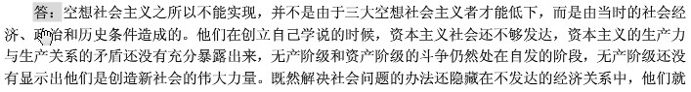

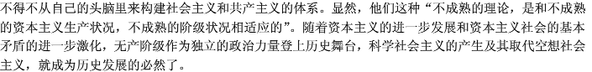

### 18、社会主义诞生的主要两块基石是什么？为什么？

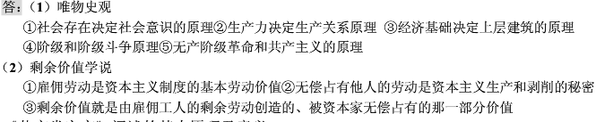

### 19、为什么说《共产党宣言》标志着科学社会主义的诞生？

第一，《共产党宣言》比较完整地阐明了科学社会主义的一些基本定理。

首先，《宣言》运用历史唯物主义的基本原理，以社会生产方式及其发展演变为理论基点，科学总结了资本主义社会的两大阶段――资产阶级与无产阶级产生、发展和斗争的历史过程。

其次，《宣言》阐述了阶级斗争是阶级社会发展的直接动力的原理，马克思主义的阶级斗争学说贯穿《宣言》始终，《宣言》正文开宗明义地指出，自原始社会解体以来，“到目前为止地一切社会的历史都是阶级斗争的历史。”

再次，《宣言》阐明了无产阶级推翻资本主义制度，实现和建设社会主义、共产主义的伟大历史使命，指明了无产阶级革命和建立无产阶级专政的历史任务。

最后，《宣言》指出，无产阶级要完成自己的历史使命，必须有共产党的正确领导，这是无产阶级斗争取得胜利的根本保证。

第二，马克思、恩格斯对待《共产党宣言》的唯物主义科学态度

首先，坚持科学社会主义的基本原理，强调贯穿于《宣言》的基本思想是唯物史观理论，因而“这个《宣言》中所发挥的一般基本原理整个来说直到现在还是正确的。

其次，指出《宣言》中的某些观点在当时是正确的，但是随着实践的发展和时代的变化，有的已经过时，有的需要更新和发展，有的基本原理正确，但实际运用时要以历史条件为转移。

再次，《宣言》中的有些观点反映了他们当时的认识，这些认识与实际情况有较大的差距，需要予以修正。

最后，马克思、恩格斯尊重历史本来面貌，坚持对原著不修改、不更名，认为《宣言》是一个历史性文件，他们没有权利来加以修改“。

### 20列宁怎样得出“社会主义首先在一国胜利”？与马克思的“共同胜利论”相矛盾么？

一国胜利论是对共同胜利论的坚持、发展和理论创新，而不是对马克思主义的否定。“一国胜利”论继承了马克思恩格新关于无产阶级的解放需要所有或大多数国家工人的联合努力的思想，与共同胜利论在无产阶级革命的根本原则上是完全相同的。列宁的“一国胜利论”同马克思恩格斯的共同胜利论之间，不存在什么原则性的差别和对立，两者不同之处只是由于各自所处时代的历史条件不同造成的。首先，任何伟大的思想都是时代的产儿，马克思恩格斯关于社会主义革命“同时胜利”的理论，是他们立足于对当时自由资本主义发展阶段实际情况的理论分析作出的结论。而后来列宁的一国胜利理论，则是根据资本主义已经发展到帝国主义阶段的情况提出来的。无论是一国胜利论还是共同胜利论，都是从各自所处的不同历史发展阶段的具体历史条件出发做出的探索，时代条件的变化是马克思主义社会主义革命理论发展的源泉和动力。人对事物的认识要受到认识对象本身在发展过程中暴露程度的限制。“经济和政治发展的不平衡是资本主义的绝对规律”是列宁提出一国胜利理论的理论前提。而这一规律在自由资本主义时代和帝国主义时代的表现形式和作用后果是不同的。首先，在自由资本主义时代，由于科技进步的速度还不够快，生产和资本集中化的程度还不够高，资本主义的发展相对平稳，一些国家需要经过很长一段时问才能逐步赶上和超过另外一些国家，资本主义经济政治发展的不平衡表现得尚不突出。因此，虽然马克思恩格斯曾经多次谈到了资本主义经济政治发展不平衡的问题，指出这是由私有制和竞争造成的必然结果，但他们并没有将其视为资本主义发展的内在规律。而在帝国主义时代，由于科学技术的突飞猛进，垄断组织的快速发展，后起的资本主义国家有可能在较短时期内迅速地、跳跃式地赶上老牌的资本主义国家，资本主义经济政治发展的不平衡表现得特别明显。其次，在自由资本主义时代，世界领土尚未瓜分完毕，后来居上的资本主义国家对外扩张，并不一定需要从原来走在前面的国家手里去夺取殖民地和附属国，不至于引发世界大战；各资本主义国家实力的大小与各自势力范围的大小大体是相互适应的；各国资产阶级之间的矛盾和斗争，并未构成影响他们互相勾结起来干涉和镇压个别国家无产阶级革命运动的重大障碍。正是根据这种情况，马克思恩格斯认为社会主义革命不可能在一国首先胜利。而在帝国主义时代，世界领土已经瓜分完毕，后起的帝国主义国家原有的势力范围与其迅速增长的实力圾不适应，要想取得与其实力相适应的势力范围，只有使用军事手段来重新瓜分世界；由此引发的世界大战，使帝国主义的力量和彼此间的联系都大大削弱，造成了帝国主义链条中的薄弱环节，易于被无产阶级所突破。因此，列宁得以把经济政治发展的不平衡概括为资本主义的一条客观规律，并根据这一规律，列宁提出社会主义革命有可能在一国首先胜利。其次，应当看到，无论是列宁还是马克思恩格斯的思想都不是一成不变的，他们关于社会主义革命的理论是随着实践的发展、认识的深化而不断发展的。对“同时胜利”必然性的认识，19世纪40年代，马克思恩格斯的认识主要建立在对当时资本主义发展情况的理论分析之上。19世纪40年代以后，马克思恩格斯的认识则较多地建立在对无产阶级革命运动的经验总结之上。对哪个国家最有可能首先爆发革命的预测，起初，马克思、恩格斯主要偏重于从社会经济发展水平的角度对此予以考虑。后来，马克思恩格斯更多地从社会政治发展状况的角度来考虑问题。对同时发生革命至少应包括哪些国家的认定，恩格斯起初断言，至少应包括英国、美国、法国和德国。但他在晚年的一些论述中，只是谈到了英法德三国，没有把美国包括进去。列宁关于帝国主义战争有可能使社会主义革命在个别国家首先取得胜利的结论，也有一个发展的过程。这一理论首先是就当时西方资本主义国家的一般情况而言的，而不是指社会主义革命首先在俄国胜利。在得出社会主义革命有可能首先在一国取得胜利的结论时，列宁并未直接和明确地提出社会主义革命在俄国首先取得胜利的可能性问题。在列宁得出这一结论的时候，俄国尚处于资产阶级民主革命阶段，因此他还是把社会主义革命胜利的希望主要寄托在西欧发达资本主义国家的无产阶级身上，而认为俄国革命只能是民主革命。社会主义革命有可能在俄国首先取得胜利的理论，是列宁在1917年俄国二月革命胜利后两种政权并存的情况下才提出的。后来，在列宁逝世之前，又逐渐形成了处于资本主义包围中的俄国一国可以建成社会主义的思想。这种思想理论的发展是伴随革命实践的深入而实现的。马克思主义关于社会主义革命学说的发展变化说明：马克思主义关于社会主义革命的理论具有内在的创新机制，它是随着社会的变迁、历史的发展而不断调整与变换其内容的，新的时代会给它带来崭新的形式。历史进入20世纪，资本主义进入垄断阶段，实际情况发生了很大的变化，列宁就在继承马克思恩格斯关于社会主义革命基本理论基础上，创造性地提出了关于社会主义革命首先在“一国胜利”的理论。所以一国胜利论是对共同胜利论的坚持、发展和理论创新，而不是对马克思主义的否定。

### 21、如何评价戈尔巴乔夫的改革和新思维？

戈尔巴乔夫于1985年3月当选苏共中央总书记，1987年11月应美国出版商之约撰写并出版了《改革与新思维》一书。在这本书中，戈尔巴乔夫全面系统地阐述了关于国内政治经济改革和关于国际关系的“新思维”。他说，“改革给我们的政治实践和社会思维提出了新的任务”，必须“结束社会科学的僵化状态”，“彻底消除垄断理论的后果”，“使社会政治思维发生急剧的转折”。“苏共第二十七次代表大会和历次中央全会为创造性思维开辟了广阔的前景，给这种思维的发展以有力的推动”。新思维在对苏联历史和现状进行重新评价的基础上，详细地阐述了进行政治经济改革的原因、原则、政策和目标，阐明了对时代的看法和苏联的对外政策。

　　戈尔巴乔夫“新思维”的产生绝不是偶然的，它是苏联传统政治经济体制与生产力的矛盾发展的结果。关于苏联传统政治经济体制的弊端和它与社会经济发展的矛盾，我们在前述第二篇已作了系统的分析。正是这些弊端和矛盾成为戈尔巴乔夫“新思维”产生的历史条件。也正是由于这个原因，新思维的提出曾引起极大的反响，西方报刊称这“标志着苏联历史上一个新时代的开始”。

　　由于新思维是适应历史的需要而产生的，因此具有历史的积极意义。但是新思维有个发展变化过程，这又决定了它的历史作用的复杂性，特别是后来在重大政治经济问题上新思维发生了原则性变化，它对国家统一和社会主义制度的作用便走向了反面。国内有的学者认为，新思维没有什么错误，戈尔巴乔夫改革的大方向是正确的，问题出在具体操作上。笔者对此不敢苟同。

　　首先，在评价“新思维”之前必须对其涵域作个界定。虽然戈尔巴乔夫对“新思维”的阐述主要集中在《改革与新思维》一书，但戈氏的“新思维”决不仅限于此。新思维的提出仅是戈尔巴乔夫执政的开始，在后来的整个执政期间戈氏又发表了许多讲话和文章，制定和通过了许多政策、决议和纲领，这些都是新思维的继续、发展和体现。因此，在分析“新思维”与“改革”的关系、“新思维”与苏联解体和剧变的关系时，必须把体现新思维的所有文件，把新思维的提出和后来的发展，作为一个统一的整体来分析。

　　其次，对“新思维”的内容和作用应一分为二，应该把对外新思维与对内的改革新思维区分开，而对改革新思维又应把前期和后期区分开。改革的新思维在前期也存在着失误，但性质与后期完全不同，后期的改革新思维已属明显的原则性错误。

　　最后，实践是检验真理的唯一标准，新思维是否正确和起了什么历史作用，不仅取决于新思维的理论和政策内容，而且取决于这些理论和政策付诸实践的结果，特别是当实践结果与预期目标发生矛盾时对政策作何修改，以及最后的结局如何。